**Муниципальное бюджетное учреждение**

**Дополнительного образования**

**«Детская школа искусств имени И. О. Дунаевского»**

**г. Гуково**

**Методическая разработка:**

«Игровой фольклор как часть народной педагогики».

Преподаватель

Авсеева Н.В.

**Содержание**

**Введение**…………………………………………………………………3

**Глава I.** Методика работы с использованием детского фольклора…10 1.1. Жанры детского фольклора……………….............................................10

1.2. Использование детского фольклора в работе с детьми………………12

**Глава II.** Музыкальные игры с использованием детского фольклора……….19

2.1 В игре всегда праздник, в празднике-игра.

2.2. Источники материала для музыкальных игр………………………….19

2.3. Общие правила проведения музыкальных игр………………………..20

2.4. План проведения игры с пением……………………………………….21

**Глава III.**Разработки игровых программ

3.1«В гостях у тётушки Арины» театрализованная развлекательная игровая программа.

3.2. «Валенки,валенки…» познавательная-развлекательная игровая программа.

3.3. «Осень,осень! В гости просим!» познавательная театрализованная игровая программа.

3.4. «Каша в наследство» познавательная театрализованная игровая программа.

**Заключение**……………………………………………………………73

Список литературы………………………………………………………………..77

Приложение №1…………………………………………………………….......

Приложение №2…………………………………………………………….......

Приложение №3…………………………………………………………….......

введение

Фольклор издревле традиционно был связан с культурными действиями, с искусством. С древнейших времен фольклор использовался людьми в качестве важного средства воспитания подрастающего поколения, являясь традиционным средством в народной педагогики. Испокон веков в нем ярко отражался образ жизни людей, их быт, труд, национальные устои, представления о чести, смелости, мужестве, проявлять смекалку, творческую выдумку и находчивость. Передовые представители культуры: К.Д. Ушинский, Е.А. Покровский, Д.А. Колодцца, Г.А. Виноградов и др., заботясь о просвещении, образовании и воспитании народных масс, призывали повсеместно собирать и описывать игровой фольклор, чтобы донести до потомков народный колорит обычаев, оригинальность самовыражения того или иного народа, своеобразие языка, формой и содержанием разговорных текстов.

Фольклор – не только величайшее культурное наследие прошлого, но и действенное средство всестороннего развития личности. Особую ценность и значимость он приобретает в детском возрасте. Именно в этом периоде жизни человека наиболее активно идет процесс познания самого себя и окружающего мира.

Современные исследователи полагают, что с погружения ребенка в стихию фольклора закладывается тот фундамент, на котором впоследствии формируются эстетические и нравственные идеалы. Здесь, вероятно, истоки того, что называется «этническим самосознанием», «национальным характером».

Игровой фольклор занимает особое место в практическом решении многих вопросов, связанных с использованием форм традиционной культуры в работе с детьми и подростками. Это обусловлено тем, что игра (в широком смысле этого слова) являет собой ведущую форму деятельности ребенка, наиболее яркий феномен, характеризующий мир детства. Фольклорные игры выделяются из необозримого поля игровых явлений гармоничным сочетанием важных начал практической педагогики, искусства и стройной системы физической культуры.

Важно помнить, что вживленная (восстановленная) фольклорная игра в мир детства живет, а не хранится, репродуцируется и эволюционирует. Однако как дети меняют игру, так и игра меняет духовное восприятие мира ребенка. У детей формируется устойчивое, заинтересованное уважительное отношение к культуре родной страны, создается эмоционально положительная основа для развития патриотизма и нравственности.

Одна из задач педагога – искать и находить новые подходы к подаче фольклорного и исторического материала.

Рождался ребенок, и его появление встречали родильными песнями, начинался родильный обряд. Потом под песни младенца крестили. Под колыбельную ребенок засыпал. Взрослые воспитывали и развлекали его, исполняя пестушки, потешки, прибаутки. Когда ребенок подрастал, он, общаясь со сверстниками, пел игровые припевы, заклички дождю, радуге, солнцу, приговорки птицам и насекомым. Подростком он уже участвовал в молодежных играх и хороводах. На вечорках и беседах запевал вместе с другими новые для себя песни: шуточные, плясовые и любовные. Когда молодые женились, свадьба проходила только под традиционные свадебные песни. И так во все дни, будь то время, когда со взгорья закликали весну с ее теплом и первой зеленью, или когда в поле, собирая урожай, пели жнивные песни, а долгими зимними вечерами, под жужжание прялки, запевали протяжную песню.

Фольклорные песни звучали и звучали, сопровождая людей во всех делах и заботах. Они помогали жить и работать, заряжали энергией, добавляли душевных сил, их пели до глубокой старости. Так всю свою жизнь проживал человек на Руси под песню.

В далеких от города селах и деревнях не было школ, библиотек и театров. Гений народа создал свою культуру, самобытную и неповторимую. Именно он оказался создателем и хранителем подлинных, истинных ценностей: языка, поэзии, музыки. Памятью этой культуры будет воспитываться еще не одно поколение людей, всегда черпая из нее вдохновение, радость творчества. Одной из основ этой культуры считаются песни, каждая из которых является бесценной реликвией. Ведь создателем фольклора был весь народ, который на протяжении веков передавал каждый обряд, песню из поколения в поколение. Поэтому песня жила в душах людей и не исчезала, а помогала жить и работать, любить свою землю и свой дом.

Современному человеку, не слышавшему подлинных, традиционных народных песен, трудно по-настоящему понять их значимость, оценить их красоту. Народная песня славна не только красивым напевом, но прекрасной поэзией. В слова песен народ вложил все свое поэтическое, вдохновенное видение мира. Многие народные песни исполняются в играх, хороводах и плясках, что придает им особую динамику, эмоциональность. Соединенная с движением песня приобретает дополнительную окраску и расцвечивается небывалой удалью, размахом, широтой.

Богатые песенные традиции, доставшиеся нам по наследству – традиции уникальные, их потеря невосполнима, и они нуждаются в защите и восстановлении. Чтобы возродить эти традиции надо позаботиться о воспитании их в детях. Только ребенок, с его чистой душой, воспитываясь по специальной методике и обучаясь сольному и хоровому народному пению, может освоить великую музыкальную культуру – песенные традиции своего народа. Очень важно, чтобы детям с самого раннего возраста не только исполняли народные песни, но обучали их самих фольклорному интонированию, используя для этого самые простые, легкие для запоминания детские песенки. Это заложит наиболее прочный фундамент для будущего освоения детьми традиционного фольклора.

В последние годы появилось немало теоретических исследований, методических пособий, связанных с разработкой проблемы эстетического воспитания детей средствами музыкального фольклора. Много свежих идей и конкретных музыкально-педагогических приемов внесли в методику работы с детским фольклорным коллективом Л.Л. Куприянова, Л.В. Шамина, П.С. Сорокин, Н.Н. Гилярова, Е.А. Краснопевцева и другие талантливые музыканты-фольклористы. Их работы значительно обогащают практику обучения детей народному пению, дают ценные рекомендации и советы.

Книга Г.М. Науменко «Фольклорная азбука» создана как пособие к курсу «Введение в народоведение», разработанному для начальной школы. Автор представляет концепцию методики работы по обучению детей народному пению с учетом новых сведений о певческих возможностях детей и их музыкальному интонированию. Описываются жанры музыкального фольклора, представлен опыт работы с детьми руководителей наиболее известных детских фольклорных коллективов России. Эта книга представляет практический интерес для учителей, работающих с детьми на фольклорном материале.

В книге В.Попова «Русская народная песня в детском хоре», адресованной руководителям детских хоровых коллективов, учителям музыки общеобразовательных школ раскрывается большая роль русской народной песни в воспитании подрастающего поколения, даются советы по использованию фольклора для формирования важнейших вокально-хоровых навыков: развития голоса, дыхания, дикции, пения без сопровождения и тому подобное.

В комплекте пособий «Праздники, игры и забавы для детей» (весна, лето, осень, зима) представлены разработки русских народных праздников и развлечений для детей старшего дошкольного и младшего школьного возраста. Предлагаемый материал необходим воспитателям дошкольных учреждений, учителям начальных классов, организаторам детского досуга. Он может быть использован как в учебном процессе, так и во внеклассной работе и предполагает многогранное обогащение целостной воспитательной работы на основе педагогически и методически осмысленного русского народного календаря.

Автор книги «Русские дети и их игры» - известный Санкт-Петербургский этнограф И.И. Шангина – увлекательно рассказывает о том, как в XIX веке воспитывали детей в традиционной русской семье, уделяя особое внимание игре – первооснове народной педагогики.

Песенки, считалки, жеребьевки, загадки, дразнилки – все, что сопровождало раньше детские игры, а также описания самих игр составляют второй раздел книги. Материалы для проведения праздников «Широкая масленица», «Осенины» и другие вошли в заключительный раздел.

Сборник «Гой еси вы, добры молодцы» состоит из семи разделов, в числе которых обрядовая и лирическая поэзия, народная проза, частушки и детский фольклор. Перед каждым разделом даны краткие комментарии, касающиеся данного раздела.

В сборнике помещены в основном классические тексты и жанры русского народного творчества, составившие его славу и имеющие огромную эстетическую, историческую и художественную ценность.

Сборник «Гори, солнце, ярче!» составлен из материалов, собранных фольклористом – музыковедом Г.М. Науменко в этнографических экспедициях в Архангельской, Смоленской, Белгородской, Курской и других областях в течение тридцати лет. Представлены образцы как детского поэтического и музыкального фольклора, так и взрослого творчества. Также в сборник включены два театрализованных представления. В конце сборника читатели найдут рекомендательный список литературы по детскому фольклору, а также словарь, где даются объяснения старинных слов.

Хрестоматия «Русское народное музыкальное творчество» содержит теоретический материал об основных песенных жанрах. В хрестоматии имеются нотированные образцы песен различных жанров.

В книге «Русский народ, его обычаи, предания, обряды» представлены подробные описания русских праздников, обрядов, даны иллюстрации и описания костюмов, народный месяцеслов, тексты песен и многое другое. Эта книга – плод кропотливых усилий М. Забылина, видного знатока русской старины и собирателя славянских древностей.

Детский фольклор черпает материал для детей из разных источников и дает нам возможность уже на ранних этапах жизни ребенка приобщать его к народной песни. Благодаря этому еще задолго до ознакомления со сказками, былинами и другими крупными жанрами русского фольклора на материале детского фольклора у малышей формируется внутренняя готовность к восприятию наших истоков — русской народной культуры.

Сегодня требуется более глубокое теоретическое осмысление, изучение, обобщение опыта практического использования фольклора в игровой деятельности детей дошкольного возраста. Исходя из этого, цель моей дипломной работы: пробуждать детское самосознание, развивать у детей творческие способности и воспитывать чувства причастности к своему народу, его истории и культуре.

Задачи методической разработки:

- показать значимость фольклорных игровых действий в различных возрастных группах;

- как можно больше внести красоты в детскую жизнь, воспитать эстетически;

- проанализировать поэтапное развитие детского игрового фольклора;

- развивать нравственную сферу ребенка, ориентированную на общечеловеческие ценности.

- сформировать целостное представление о перспективах развития детского игрового фольклора современной России.

Методическая разработка состоит из введения, первой главы, которая включает в себя методику работы с использованием детского фольклора. Вторая глава знакомит с источниками материала музыкального игрового фольклора.

I. МЕТОДИКА РАБОТЫ С ИСПОЛЬЗОВАНИЕМ ДЕТСКОГО ФОЛЬКЛОРА

**1.1. Жанры детского фольклора.**

Детский фольклор черпает материал для детей из разных источников.

Прежде всего — это то, что взрослые на протяжении многих лет создавали для детей. Это колыбельные песни, успо­каивающие ребенка, усыпляющие его. Это и поэзия пестования, ухода за ребенком, поэзия ласковых прикосновений к нему.

Пестушки всегда удовлетворяли потребность ребенка в тактиль­ных движениях — почти все дети любят, когда их поглажива­ют по головке, ручкам, плечикам, прижимают к себе близкие люди — это язык эмоционального общения.

То, что взрослые черпали из общей сокровищницы фольк­лора, отбирали для детей доступные их восприятию и понима­нию песни, загадки, пословицы, поговорки, игры. Брали для детей то, что педагогически целесообразно.

Наконец, сами дети, подрастая, участвуют в играх сверс­тников, осваивают их и все, что с ними связано (считалки, ого­ворки и т. д.), а потом уже включаются и в творческий процесс создания простейших попевок для игр, считалок, дразнилок и т. д.

Детский фольклор дает нам возможность уже на ранних этапах жизни ребенка приобщать его к народной поэзии. Благодаря этому еще задолго до ознакомления со сказками, былинами и другими крупными жанрами русского фольклора на материале детского фольклора у малышей формируется внутренняя готовность к вос­приятию наших истоков — русской народной культуры.

Что же относится к детскому фольклору?

Пестушки — песенки, которыми сопровождается уход за ре­бенком.

Потешки — игры взрослого с ребенком (с его пальчиками, ручками).

Заклички — обращения к явлениям природы (к солнцу, ветру, дождю, снегу, радуге, деревьям).

Приговорки — обращения к насекомым, птицам, животным.

Считалки — коротенькие стишки, служащие для справед­ливого распределения ролей в играх.

Скороговорки и частоговорки, незаметно обучающие детей правильной и чистой речи.

Дразнилки — веселые, шутливые, кратко и метко называю­щие какие-то смешные стороны во внешности ребенка, в осо­бенностях его поведения.

Прибаутки, шутки, перевертыши — забавные песенки, ко­торые своей необычностью веселят детей.

Докучные сказочки, у которых нет конца и которые можно обыгрывать множество раз.

Народные игры, в основе которых часто бывают простейшие попевочки. Игры дают воспитателю возможность сделать процесс вос­питания детей интересным, радостным. Ребенок в игре обретает хо­роший настрой, бодрость, радость от общения со сверстниками, а это обязательно усилит его способность в дальнейшем радоваться жизни, приведет к укреплению здоровья и лучшему духовному развитию.

Самые любимые игры для детей — те, где нужно ловить друг друга. Ребенок в таких играх должен показать быстроту движений, ловкость, сообразительность («Кот и воробьи», «Лиска-лиса», «Солнышко» и др.).

Не менее интересны игры, требующие от детей быстроты ре­акции, выдержки (например, игра «Заморожу», в которой дети принимают различные позы и не двигаются какие-то мгновения).

А есть игры, которые требуют от детей творческой иници­ативы, фантазии, а заодно и хорошей координации движений (например, игра «Корабль плывет»).

Дети любят играть, т.к. в игре прежде всего каждый ребе­нок может наиболее полно показать себя, самореализоваться. Для воспитателя важен девиз: «Ни дня без игры».

Детский фольклор — это синтез поэтического народного сло­ва и движения. Ребенок, как губка, впитывает поэзию родного языка, сна­чала слушая, а позднее и самостоятельно ритмизованно прого­варивая народные тексты. Так постепенно детский фольклор органично входит в; повседневную жизнь малыша.

**1.2. Использование детского фольклора в работе с детьми.**

Использование детского фольклора в работе с детьми имеет несколько направлений, но их определение условно, т. к. задачи решаются в комплексе.

Первое направление — это установление и формирование до­верительных, добрых, ласковых отношений между взрослыми (мама, папа, бабушка, дедушка, воспитатель, гувернер, логопед) и ребенком. Главное в отношениях — яркое проявление любви, расположения. Взрослые должны активно использовать жесты поглаживания, которые снимают напряженность, отчужденность во взаимоотношениях и помогают установить контакт с ребен­ком, наполненный добрыми чувствами и спокойствием.

Второе направление — выполнение детьми различных движений при проговаривании народных потешек, прибауток, закличек, приговорок и т.д.

Какие конкретно движения дети выполняют.

Прежде всего, это мелкая моторика.

1. Движения самомассажа:

- потирание ладоней, пока не появится между ними тепло,  
как сгусток положительной энергии, сбрасывание ее себе на  
лицо мягкими ладонями;

- поглаживание ладонью одной руки кисти другой, сначала  
тыльной стороной от себя, а потом ладошкой к себе;

- образное движение «моем руки» — потирание кистью  
одной руки другой, потом наоборот;

- круговые движения собранными вместе кончиками пальцев одной руки по ладони другой;

- поочередное смыкание всех пальцев с большим с надав­ливанием подушечек пальцев;

- образное движение «кормим птиц» — массаж кончиков  
пальцев от мизинца к указательному пальцу, потирая их о боль­шой палец;

- щелчки каждым пальцем с большим — активизация ра­боты кончиков пальцев;

- потирание указательным пальцем одной руки указатель­ного пальца другой — образное упражнение «строгаем»;

- постукивание кончиком пальца одной руки по фалангам  
указательного пальца другой.

2. Шевеление пальчиков.

3. Поочередное пригибание пальцев к ладони сначала с по­мощью, а затем — и без помощи другой руки.

4. Разведение пальцев и их сведении.

5. Хлопки:

- обычные;

- скользящие — «тарелочками» сверху вниз и наоборот;

- хлопки, когда сначала сверху одна ладонь, а потом дру­гая;

- хлопки ладонями, сложенными чашечками.

6. Сжимание пальцев в кулак и разжимание.

7. Помахивание кистями — сверху вниз.

8. Помахивание кистями к себе и от себя.

9. Вращение кистей, кулачков — «фонарики».

Движения всей рукой тоже весьма разнообразны:

- мы рисуем солнце;

- показываем радугу;

- изображаем хлопками гром;

- вдвоем пилим дрова;

- строим домик;

- показываем тучи, большие и маленькие.

Развитие мелкой моторики и руки неразрывно связано с ум­ственным развитием детей, развитием их речи.

Главное требование: в играх рукой, ее кистью, пальчиками мы равно должны заботиться о развитии правой и левой руки.

Помимо потешек, прибауток, развивающих мелкую мо­торику и руку ребенка, мы учим его на материале детского фольклора и разнообразным выразительным движениям.

Например, ребенок показывает, как неуклюже ходит медведь, мягко крадется лиса, топает бычок, скачет и бодается козлик, осторожно ходит котик, как музыканты играют на раз­ных музыкальных инструментах (балалайке, дудочке, гармошке) и т.д.

Ребенок учится свой показ сопровождать выразительными пантомимическими движениями, яркой мимикой и жестами. Ребенок учится быть эмоциональным и в речи, и в показе дви­жений. Благодаря детскому фольклору обогащается эмоциональ­ная сфера ребенка, мы помогаем ему выразить эмоции, адекват­ные содержанию текста.

Особое место в работе с детьми по освоению материала дет­ского фольклора отводится шутке, веселью, детской радости. В этом отношении незаменимы докучные сказочки и, конечно, игры, дразнилки, шутливые диалоги.

Таким образом, мы видим, что произведения детского фольк­лора не только разнообразны по жанрам, но они разнообразны и по тематике (это и времена года, и птицы, и животные, и разнообразные трудовые процессы), и по задачам.

Какова же методика работы с использованием детского фольклора. Прежде всего,взрослый должен хорошо знать текст, вы­  
разительно его исполнить и, если требуется, ярко изобразить  
то, о чем говорится.

Ребенок сначала повторяет движения, глядя на взрослого,  
подражая ему (текст усваивается довольно быстро). Дети говорят  
текст все вместе, поэтому надо сразу учить их выразительности  
речи: уметь выделять наиболее важные слова, т. е. ставить ло­гические ударения.

Ребенок задает вопросы, отвечает на них;  
учится в зависимости от образа менять силу голоса (громко-тихо), мелодику фраз (низко говорит медведь, высоким голо­сом — птичка и т. д.

А движения дети показывают каждый по-своему: кто копи­рует взрослого, а кто находит и свои яркие краски для передачи образ.

Детский фольклор стимулирует творческие проявления ре­бенка, будит фантазию. Творчество обогащает личность, жизнь ребенка становится более интересной и содержательной.

Ребенок ясельного возраста поначалу не может говорить и самостоятельно выполнять нужные движения. Взрослый сам говорит и своими руками помогает малышу, чем доставляет ему большую радость. Потом ребенок научится делать все, что нужно, самостоятельно.

Чтобы шло равное развитие правшей и левшей, правой  
и левой руки, на одном занятии, не откладывая до следующего,  
даются движения одной рукой, потом другой. Если текст позволяет, можно разделить детей на подгруп­пы (мальчиков и девочек), когда одни дети выполняют движе­ния, а другие смотрят, а потом наоборот.

Например, говорим: «на мальчиков порастушки» или «на девочек порастушки».

Если необходимо знать, как каждый ребенок конкретно  
усвоил текст и движения, используется считалка или дети от­вечают по желании.

Если текст позволяет, можно использовать ложки как  
ритмический аккомпанемент. Например, одни дети показывают,  
как бегут лошадки, а другие стучат ложками, изображая цокот.  
Для этого надо одну ложку положить на ладонь щечкой вверх,  
а щечкой другой ложки ударять по ней. Получается глухой  
звук, который может быть то громче, если лошадка близко, то  
тише, если лошадка ускакала далеко. Иногда дети ритмично  
проговаривают текст и в такт стучат ложечками.

Например, возьмем такую прибаутку:

Ба-ра-шёнь-кй, кру-тб-ро-жёнь-кй

По лё-су гу-ля-ют,

В скрй-поч-ку йг-ра-ют.

Детям нравятся игры с ложками, а для взрослых это важ­ный момент, развивающий у малышей чувство ритма.

Некоторые тексты помогают детям на практике почувст­вовать напряжение каких-то мышц и их расслабление, релакса­цию. Очень важно для логопедов, чтобы ребенок этому научился. Например, дети изображают елочку — стоят прямо, прямые ру­ки слегка отведены от корпуса и напряжены. А у плакучей ивы ветки висят — дети чуть-чуть наклоняются, их руки висят (болтаются).

В детском фольклоре на одну и ту же тему есть много  
потешек, прибауток, закличек и пр. Чтобы у детей был стойкий  
интерес к движению, пока они его не усвоили, рекомендуется  
давать на одну тему разные тексты (например, обращение  
к солнцу, дождю).

Неоднократное повторение ведет к прочному усвоению мате­риала.

Произведения детского фольклора предпочтительно ис­пользовать комплексно. Например, перед играми с пальчиками загадываем про них загадку; или перед игрой в «Зиму» зага­дываем не только загадку про нее, но еще и говорим пословицы, поговорки о зимних явлениях.

Игры проводятся в зависимости от условий. Например,  
если помещение маленькое, можно поиграть в сидячие игры  
(«Кисель») или игры, где нет бега (это хороводные или игры  
типа «делаем все вместе» или «делай как я»). Характер игр  
меняется и в зависимости от задач, которые ставит перед детьми  
воспитатель.

Распределение ролей в играх должно быть справедливым, а не только зависеть от желания ребенка или взрослого. Тут пригодятся считалки. У детей должен быть стимул их запоминать и использовать в самостоятельной организации и про­ведении игр.

Игры на материале детского фольклора дают детям большой опыт в навыках выразительной речи и выразительных движений. Свой опыт дети реализуют в театрализованной деятельности.

Инсценирование бывает разных видов.

Например, дети передают содержание прибаутки, потешки и пр. с помощью пластических движений тела, выразительных мимики, жеста и лишь показывают то, о чем идет речь. Такая инсценировка — это живая картина. Например, потешка

*Сидит кот у ворот,*

*К себе кошечку ждет,*

*На балалаечке поигрывает,*

*Мышкам глупеньким подмигивает.*

Бывает, что добавляются и слова, объем которых невелик:

Рассказчик. *Был у бабушки коток,*

*Часто бегал в погребок,*

*Ел сметану и творог.*

*Бабушка догнала,*

*За чупочек подрала:*

Бабушка. *Вот тебе, коток,*

*За сметану и творог.*

На материале детского фольклора взрослые могут составить тематические инсценировки, состоящие из произведений разных жанров на одну тему. Например, приведенная далее инсцени­ровка «Репка», которую дети разыгрывают как маленький спек­такль. Такие инсценировки дети разыгрывают по подгруппам: одна группа играет спектакль, другая — зрители, а потом на­оборот. Это очень хорошая форма использования произведений детского фольклора: дети смотрят, подмечая удачные моменты в игре товарищей. Бывают и промахи в показе, но детей надо учить доброжелательно, относиться друг к другу.

Детям фольклор близок и интересен, а мы им помогаем, приобщаясь к фолькло­ру, играть и играть, набираться ума-разума, становиться добрее, понимать шутку, юмор, радоваться. Детский фольклор воспита­тели могут использовать в индивидуальных и групповых заня­тиях, в часы досуга, на праздниках. Логопедам детский фольклор поможет в установлении контакта с детьми, создании благопри­ятных условий для обучения детей чистой и выразительной речи, ведь для них в пособии собран интересный материал.

Игры с народным словом нужны и музыкальным руководи­телям, т. к. они помогают развивать у детей чувство ритма, вы­разительность движений, творческие способности. Высокое пози­ционное звучание речи влияет на развитие певческой интонации.

А игры родителей и детей с использованием потешек, при­бауток, приговорок и др. жанров сделают их ближе духовно, что необычайно важно и для детей, и для их родителей.

II. МУЗЫКАЛЬНЫЕ ИГРЫ С ИСПОЛЬЗОВАНИЕМ ДЕТСКОГО ФОЛЬКЛОРА.

**2. 1. Источники материала для музыкальных игр.**

Для того чтобы игра и песня вне­сли истинную красоту в детскую жизнь, мы должны найти чистый источник, из которого ребенок будет брать материал для своей игры.

Таким источником является кра­сивая музыка.

Но что такое красивая музыка? Одному нравится одно, другому дру­гое. На чей же вкус выбирать песни с играми для детей?

Такие вопросы часто приходится слышать.

Вот именно, ввиду трудности раз­решения этого вопроса каждому на свой вкус и усмотрение, чтобы не впасть в ошибки при выборе песен для игр, самое безопасное было бы придерживаться следующего прави­ла: давать музыку для инсценировок из произведений первоклассных ком­позиторов, как русских, так и иност­ранных, оцененных уже историей, или, если это современники, то та­ких, которые оценены и признаны передовыми музыкантами как пер­воклассные музыканты.

Но, могут сказать многие, ведь у первоклассных композиторов ничего не написано специально для подвиж­ных игр.

Это верно, специальной литературы для этого нет, но можно взять у перво­классных композиторов песни, доступ­ные для детей и в то же время подхо­дящие для инсценирования, так мы и получим подвижные игры с пением, хотя они будут очень далеки от того тра­фарета, к которому мы так привыкли.

Надо сказать, что далеко не всякая песня, как бы она ни подходила по своему содержанию детям, может быть разыграна. Нужно, конечно, в каждом случае тщательно разобраться в том, может ли данная песня быть претворена в игру, в жесты.

Если в песне содержание слишком отвлеченное от жизни или сложное для постановки, которая, будучи уп­рощена, многое потеряет, или же му­зыка настолько сильно выражает пе­реживания, что прибавить к этому уже ничего не нужно, то ясно, что такая песня игре не подлежит.

Если же песня красиво и поэтич­но рисует жизнь и в то же время жест не низведет музыку с ее пьедестала, то песня для игры годится, но и тут, конечно, надо иметь чувство художе­ственной меры и музыкальный такт при выборе подходящих музыкаль­ных номеров для игр.

**2. 2. Общие правила проведения музыкальных игр.**

Играя, ребенок живет в мире фан­тазии, на фоне окружающей его действительности он беспрерывно что-то творит.

Музыка, сама по себе, создает не­ясные представления, перерабатываемые творческой фантазией воспри­нимающего ее слушателя.

Таким образом, мы все время на­блюдаем, что как игра, так и музыка развивают творческую фантазию ре­бенка.

Если мы будем заставлять детей пассивно имитировать жесты в игре и не используем музыки как высше­го стимула для красивого выявления переживаемого в игре, мы совершен­но парализуем детскую фантазию.

Если взрослый человек будет на­вязывать ребенку свои движения, то у ребенка эти жесты окажутся ис­кусственными и часто даже очень некрасивыми.

Жест взрослого человека ведь со­вершенно иной, чем у ребенка. Все пропорции детского тела совершен­но не те, что у взрослого; восприятия тоже разные, и выявления восприни­маемого опять-таки не могут быть одинаковыми. То, что очень мило по своей наивности у ребенка, в изображении взрослого окажется смешным; в то же время жест, доступный взрослому и даже, может быть, красивый у него, не подойдет ребенку, благода­ря разнице конструкции тела взрос­лого и ребенка.

Естественнее всего, если ребенок будет переживать свою игру сам, всем существом, выявляя свою актив­ность в мимике и жестах, а музыка, если ребенок умело будет подведен под ее обаяние, облагородит и укра­сит все жесты.

Красота жеста может далеко не сразу проявиться у всех. Вначале дети просто постепенно привыкают выявлять жесты под музыку.

Если ребенок от природы одарен музыкально-художественными способностями, он еще может сразу под­даться влиянию музыки, почуять красоту и тут же выявить ее в жесте, но ребенок, мало или совсем в этом смысле не одаренный, не может сра­зу почувствовать музыкальную кра­соту всем своим существом; такого надо предварительно воспитать на художественной музыке путем час­того общения с ней.

Воспитывать детей в художествен­ной музыке надо своевременно и как можно раньше. Когда у ребенка про­буждается эстетическое чувство в сфере музыки, точно не установлено, поэтому лучше раньше создать кра­сивую музыкальную атмосферу, чем пропустить момент его пробуждения и сразу опошлить вкус, дав ему не­правильное направление.

Ребенок с неверно направленным, вернее говоря, с испорченным с пер­вого младенчества вкусом будет в силу закона привычки любить и по­нимать только плохую музыку и ос­таваться глухим к хорошей.

Если мы дадим ребенку, воспитан­ному на плохой музыке, выявить же­сты под музыку, результат будет очень слабый.

Под привычную для него плохую музыку он, если ему дать свободу действия, даст соответственно некраси­вые жесты.

Если же мы ему дадим для инс­ценирования художественную музы­ку, ему совершенно чуждую, благода­ря неправильному воспитанию, она ему просто не подскажет никакого жеста, или же, привыкнув давать под некрасивую музыку соответственно некрасивые жесты, он и под художественную музыку будет обычно не­красиво двигаться, применяя те жесты, к которым он уже привык.

В подобном случае приходится терпеливо перевоспитывать ребенка, т.е. постепенно отучать от плохой музыки и приучать к хорошей, тогда только, по прошествии известного периода времени, можно начать ждать выявления свободных красивых жестов, и то не сразу, а очень посте­пенно, причем не надо забывать, что совершенства в исполнении малень­ких детей, даже и одаренных от при­роды, мы ни в коем случае не долж­ны требовать.

Задача наша должна сводиться к тому, чтобы, пробудив художественный вкус в сфере музыки, под влия­нием ее дать первые навыки более или менее красивого выявления же­стов в игре.

**2.3. План проведения игры с пением.**

Выбрав подходящую для детей песню, руководительница старается заинтересовать детей как ее тексто­вым содержанием, так и музыкой.

Если занимается старшая группа, то говорится несколько слов о композиторе, написавшем музыку, и кратко и понятно обрисовывается характер его музыки. Песня тут же пропевается или проигрывается.

Текст разъясняется так, что детям становится ясно все происходящее в песне действие.

Разучивается текст не в зубреж­ку, а так, чтобы детям все предста­вилось последовательно в картинах, как бы движущихся на экране пе­ред мысленным взором детей. Эта последовательность картин при уме­лом указании на них руководитель­ницы вместе с ассоциацией текста с музыкой во время пропевания пес­ни приводит к чрезвычайно быстро­му и прочному усвоению текста.

Помимо облегчения запоминания слов песни, такого рода разучивание ее в представляемых детьми мыслен­но картинах заставляет детей пере­живать песню, а не автоматически пропевать слова. Это живое пережи­вание содержания песни придает жизнь всему исполнению как со сто­роны музыкальной, так и в драмати­зации.

Еще лучше, если руководительни­ца сумеет внушить детям симпатию к тем существам, о которых в песне поется и кого дети будут изображать. Нежность, которую сумеют внушить детям к героям песни, или даже про­сто сочувствие к ним, отразится не­пременно на всем исполнении.

Если руководительница все это удачно выполнит, мы увидим, какой значительный результат даст это пси­хическое воздействие на звук голоса в смысле его тембра (окраски), на мимику лица и на все жесты при разыгрывании песни.

Каждому известно, как легко уз­нать настроение человека по тону его голоса, по мимике лица и жестам.

Когда человек сердит, не в духе, тембр голоса его резок, мимика суровая, жесты резкие, и, наоборот, — нежное, ласковое настроение выражается в ласковом голосе, в просветлен­ном лице и в мягких жестах. Если же мы вспомним, что уже сама по себе художественная музы­ка, производя красивые эмоции, об­лагораживающе действует на все су­щество человека, мы убедимся в том, что в таком виде игра с музыкой даст детям истинно эстетические пе­реживания.

Разучив текст так, что дети все картины в последовательности мыс­ленно себе представляют, руководи­тельница предлагает детям наметить план игры; она напоминает им, где происходит действие, в комнате ли, в поле, в лесу или еще где-нибудь, как это видно из слов песни. Затем на­мечается место, где игра развернет­ся; обсуждается, какая обстановка, какие предметы могут понадобиться для игры, а может быть, все предме­ты просто мысленно себе представим и сговоримся, сразу ли все играющие будут на месте, или же кто-нибудь должен прийти потом.

Весь план намечается примерно и может во время игры видоизменять­ся сколько угодно, но что-то основ­ное, устанавливающее сразу некото­рый порядок в игре большею частью остается.

Тут же совместно с руководитель­ницей дети распределяют роли играющих.

Хор устанавливается так, чтобы он всегда мог видеть действие, даже в тех случаях, когда он только поет, а в драматизации даже пассивно не участвует.

Далее руководительница указыва­ет детям на характерные, типичные черты тех существ, людей или зве­рей, о которых поется. Например, если говорится о котике, то вспоминается, какой он: он маленький, шерстка у него мягкая, лапки бархатные, выс­тупает он осторожно, грациозно, не. слышно, крадучись, красиво вытяги­вая лапки; он лапочкой умывается, потягивается, грациозно выгнув спинку, и т.д. Если существа, о кото­рых идет речь, малоизвестны или за­быты, кроме словесных объяснений нужно принести детям картинки с их изображением.

Разъяснив и направив игру, руко­водительница подводит детей под обаяние музыки, стараясь наигрывать или напевать песню как можно луч­ше, обращая внимание детей на кра­соту музыки, предлагая прислушать­ся к ней внимательно и стараться так красиво все выражать в игре, как это красиво звучит в музыке.

Затем руководительница предла­гает детям каждому по-своему, не подражая соседям, красиво, под му­зыку, вполне самостоятельно выяв­лять в движении все, о чем поется. Она следит за тем, чтобы каждый ребенок выявил себя, не подражая другим, лишь подчиняясь общему порядку игры. Каждый удачный, самостоятельно выявленный жест она отмечает и поощряет.

Если ребенок грубо, слишком ре­ально или неосмысленно играет, она словесно его корректирует, обращая к музыке, которая постепенно долж­на направить его; она предлагает вы­являть в игре слабый жест, вернее — только намек на жест, чтобы это вышло так нежно, как в музыке, и в то же время чтобы это не было бес­смысленно. Если жест слишком вя­лый, бесцветный, скучный, а музыка веселая, живая, она опять-таки под­водит ребенка под действие музыки, указывая на то, как она сейчас бодро звучит, — значит, так же бодро надо двигаться.

Поправки вносят изредка, не нарушая хода игры, не надоедая де­тям, и ни в каком случае жестом не показывая, как именно нужно играть.

Резюмируя все сказанное, роль руководительницы определяется следующим образом: предоставляя де­тям самостоятельное творчество же­ста под музыку, руководительница оставляет за собой право разъяснять, направлять игру и словесно коррек­тировать ее, предоставляя верховную роль музыке, подводя детей под оба­яние.

Наиболее активные роли руково­дительница предлагает старшим, развитым детям, являющимся вожака­ми, инициаторами игр.

За общим порядком фигур, как направление круга и т.д., следит руководительница, поправляя непра­вильности, указывая на них детям.

Постепенно она эту роль следяще­го за правильностью фигур с себя слагает (до некоторой степени) и при­учает к этому то одного, то другого из старших детей.

В играх, где требуется быстрое дви­жение, должны петь дети, не участвующие в нем, так как пение при силь­ном беге вредно для детей.

Когда игра под музыку, являясь продуктом коллективного творчества детей, выливается в определенную и приятную для детей форму, она мо­жет повторяться по их желанию с теми же жестами и может даже ко­пироваться с детей детьми же сколь­ко угодно.

В то же время детям предлагает­ся создавать варианты для игры, которые, в свою очередь, тоже могут вой­ти в жизнь, если окажутся удачны­ми, и могут повторяться детьми со­вершенно пассивно, как результат активного их творчества в них.

Созданные, таким образом, самими детьми и вылившиеся в определенную форму, игры являются совсем неуто­мительным, но красивым и дисциплинированным развлечением для детей.

Проводя уже отлившиеся в форму игры, дети, могут быть совершенно предоставлены себе без всякого вме­шательства взрослых. Здесь сама по себе игра несет за собою порядок, который оздоравливающе действует на детей.

Младшие, наблюдая за старшими, мало-помалу заинтересовываются играми и, пока сами еще не способны к творчеству жеста, копируют его у старших. Это, конечно, вполне есте­ственно и допустимо. Как только они подрастают, им начинают показывать, как старшие сами все придумывают и как это интересно; тогда они сами понемногу начинают пробовать выяв­лять себя в то время, как музыка, которую они часто слышат, начинает говорить им все яснее и яснее и дик­товать жесты.

Остается еще прибавить, что игры с пением, или, что одно и то же, музыкальные инсценировки, могут про­водиться в обычной обстановке, в обыкновенных платьях, а также и на фоне декорированных уголков и в соответствующих костюмах.

В обычном порядке и в спокойном темпе пройденные инсценировки могут украсить любой детский праздник в стенах своего учреждения, без особых репетиций, утомительных для детей.

Пройденные в известный период времени игры с песнями просто переносятся на фон декорации и, со­вершенно не утомляя детей, являют­ся большим украшением любого праздника.

У детей, участвующих такого рода играх, декорированные уголки и одетые на детей костюмы припод­нимают настроение, создают веселье на празднике и, при умелой поста­новке, дают эстетическое пережива­ние, как у участвующих, так и у де­тей-зрителей. Особенно красивая кар­тина получается при постановке рус­ских песен с хороводами, когда де­тей одевают в народные костюмы. Материал для работы с детьми «Мы играем и поем» фольклорные игры (Приложение №1).

III СОЛЬНОЕ НАРОДНОЕ ПЕНИЕ. Программа для учащихся ДШИ и ДМШ

1. **Пояснительная записка**

Данная программа адресована педагогам и ученикам ДШИ и ДМШ. Ориентирована она на трехступенчатую систему образования “Школа – училище – ВУЗ”, и является ее составной частью. Курс рассчитан на 7 лет обучения.

Идея создания программы обусловлена отсутствием таковой до настоящего времени. Формирование данной программы осуществлялось с 1999 г. на базе ДШИ с 5 – 7-летним обучением. Корректировка проводилась по итогам каждого года.

Содержание и структура программы предполагают ее реальное использование в ДШИ и ДМШ в работе с обычными учащимися. Процесс обучения, регламентируемый положениями программы, может иметь значительную свободу при составлении индивидуального плана ученика.

Список примерного репертуара включает в себя произведения различного уровня сложности. Постепенное и последовательное обучение учеников на разнообразном музыкально-стилистическом материале способствует развитию их музыкального кругозора, воспитанию художественного вкуса, расширяет диапазон исполнительских навыков и умений.

**2. Цели и задачи**

Цели обучения:

* раскрытие творческого “Я” ребенка;
* ориентация на дальнейшее профессиональное обучение.

На начальном этапе обучения решаются следующие задачи:

* выявление способностей ребенка;
* адаптация к учреждению и выбранному виду деятельности;
* закрепление интереса и создание условий для развития творческого потенциала ребенка;
* выработка правильных певческих навыков.

Задачи дальнейших этапов:

* передача школьникам знаний основ народного музыкально-поэтического творчества;
* развитие образного мышления;
* расширение кругозора учащегося;
* музыкально-эстетическое воспитание;
* патриотическое воспитание;
* развитие творческих исполнительских навыков.

Главной задачей обучения по данной программе следует считать пробуждение детского самосознания, воспитания чувства причастности к своему народу, его истории и культуре.

**3. Методические указания**

Обучение в классе СНП заключает в себе теоретическую и практическую части. Теоретический материал, сведения о гигиене голоса, методические установки при обучении пению излагаются педагогом в ходе практических занятий, по мере закрепления навыков пения, в работе над упражнениями и репертуаром. Таким образом, теоретические знания закладываются в процессе практического обучения.

В начале каждого полугодия преподаватель составляет на каждого ученика индивидуальный план, в котором даны учебный репертуар и характеристика ученика. В характеристике, данной к концу каждого года обучения, отмечаются изменения, которые произошли в процессе обучения, отношение ребенка к учебе, и дополнительно то, что педагог считает нужным сообщить о динамике его творческого развития.

Успешное решение задач курса программы “СНП” возможно в случае методически верной организации учебно-воспитательного процесса.

В методике вокальной работы целесообразно соблюдать важнейшие принципы певческого воспитания:

* единство художественного и технического развития певца;
* постепенности и последовательности овладения мастерством пения;
* индивидуального подхода к ученику;
* постоянного совершенствования.

Основная форма обучения – индивидуальная. На индивидуальных занятиях формируется исполнительское мастерство учащегося. Практическое знакомство ребенка с народной манерой пения начинается с выработки навыков певческого дыхания, освоения резонаторов и атаки звука на упражнениях-распевках и в произведениях.

По мере освоения учеником народной манеры пения необходимо постепенно усложнять программу и предъявлять более высокие требования к ее исполнению.

Учебный репертуар ученика следует рассматривать не только как средство эстетического, нравственного и патриотического воспитания и материала для выработки вокально-исполнительских приемов, но и как своеобразный “багаж” будущего студента училища или ВУЗа.

На занятиях целесообразно использовать различные виды деятельности. Например, это могут быть: пение, игра на шумовых и музыкальных инструментах, встречи с исполнителями – мастерами, посещение концертов, проведение контрольных уроков в форме концертов, конкурсов, театрализованных представлений, праздников.

К концу обучения ученик должен овладеть следующими знаниями, умениями и навыками:

* знать правила гигиены голоса;
* знать основные жанры песенного фольклора и устного народного творчества;
* уметь различать жанры фольклора;
* знать правильную певческую установку;
* овладеть певческим дыханием;
* принципами народного звукообразования;
* чистотой интонирования;
* пением в ансамбле (хоре);
* элементами народной хореографии;
* сценическим воплощением художественного замысла исполняемого произведения.

**4. Учет успеваемости**

Рекомендуется в конце каждого года проводить экзамены по сольному пению, в середине года – академические концерты, в конце каждой четверти – контрольные уроки.

На контрольных уроках учащиеся показывают уровень знаний теоретического и практического материала, изученного за четверть. На академические концерты и экзамены выносятся 2 – 3 произведения различные в жанровом отношении и по характеру исполнения, одно из которых обязательно *а’capella.*

При выставлении оценок учитываются: степень активности в освоении дисциплины, артистичность, эмоциональность, участие в концертной деятельности.

Академические концерты и экзамены проводятся в соответствии с утвержденным учебным планом. Курс завершается выпускным экзаменом.

**5. Примерный тематический план**

**1 – 2 годы обучения**

|  |  |  |  |  |
| --- | --- | --- | --- | --- |
| №  п/п | Тема | Количество часов в месяц | | |
| теория | практика | всего |
| 1. | Знакомство с жанрами русского  фольклора. Певческая установка. | 1 | 7 | 8 |
| 2. | Детские потешки, прибаутки.  Слушание музыки. | 1 | 7 | 8 |
| 3. | Колыбельные песни.  Слушание музыки. | 1 | 7 | 8 |
| 4. | Колядки – зимние календарные песни. Слушание музыки. | 1 | 7 | 8 |
| 5. | Масленичные песни.  Слушание музыки. | 1 | 7 | 8 |
| 6. | Весенние заклички.  Слушание музыки. | 1 | 7 | 8 |
| 7. | Детские шуточные песни.  Слушание музыки. | 1 | 7 | 8 |
| 8. | Частушки, припевки.  Слушание музыки. | 1 | 7 | 8 |
| 9. | Повторение пройденного материала. Слушание музыки. | 2 | 2 | 4 |
| Итого: | | 10 | 58 | 68 |

**3 – 4 годы обучения**

|  |  |  |  |  |
| --- | --- | --- | --- | --- |
| №  п/п | Тема | Количество часов в месяц | | |
| теория | практика | всего |
| 1. | Осенние календарные песни.  Слушание музыки. | 1 | 7 | 8 |
| 2. | Бытовые неприуроченные песни.  Слушание музыки. | 1 | 7 | 8 |
| 3. | Детские музыкальные сказки.  Слушание музыки. | 1 | 7 | 8 |
| 4. | Зимние колядки.  Слушание музыки. | 1 | 7 | 8 |
| 5. | Масленичные песни.  Слушание музыки. | 1 | 7 | 8 |
| 6. | Весенние заклички.  Слушание музыки. | 1 | 7 | 8 |
| 7. | Небылицы, скоморошины.  Слушание музыки. | 1 | 7 | 8 |
| 8. | Свадебные корильные песни.  Слушание музыки. | 1 | 7 | 8 |
| 9. | Повторение пройденного материала. Слушание музыки | 2 | 2 | 4 |
| Итого: | | 10 | 58 | 68 |

**5 – 6 годы обучения**

|  |  |  |  |  |
| --- | --- | --- | --- | --- |
| №  п/п | Тема | Количество часов в месяц | | |
| теория | практика | всего |
| 1. | Осенние календарные песни.  Слушание музыки. | 1 | 7 | 8 |
| 2. | Исторические, лирические песни.  Слушание музыки. | 1 | 7 | 8 |
| 3. | Авторские песни в народном духе.  Слушание музыки. | 1 | 7 | 8 |
| 4. | Зимние календарные песни.  Слушание музыки. | 1 | 7 | 8 |
| 5. | Песни масленичного обряда.  Слушание музыки. | 1 | 7 | 8 |
| 6. | Весенние календарные песни.  Слушание музыки. | 1 | 7 | 8 |
| 7. | Плясовые, хороводные песни.  Слушание музыки. | 1 | 7 | 8 |
| 8. | Свадебные величальные песни.  Слушание музыки. | 1 | 7 | 8 |
| 9. | Повторение пройденного материала. Слушание музыки. | 2 | 2 | 4 |
| Итого: | | 10 | 58 | 68 |

**7 год обучения**

|  |  |  |  |  |
| --- | --- | --- | --- | --- |
| №  п/п | Тема: | Количество часов в месяц | | |
| теория | практика | всего |
| 1. | Повторение курса. Шуточные песни. Прибаутки. Колыбельные. Слушание музыки. | 1 | 7 | 8 |
| 2. | Небылицы. Песни свадебного обряда. Плясовые, хороводные песни. Слушание музыки. | 1 | 7 | 8 |
| 3. | Исторические песни.  Лирические песни.  Слушание музыки. | 1 | 7 | 8 |
| 4. | Календарные песни (зима, весна).  Слушание музыки | 1 | 7 | 8 |
| 5. | Подготовка к выпускному экзамену. | ___ | 36 | 36 |
| Итого: | | 4 | 64 | 68 |

1. **Содержание курса**

Программа призвана способствовать формированию у учащихся навыков исполнения различных жанров песенного и устного народного творчества. Также она предусматривает достижение учениками уровня подготовки, соответствующего требованиям различных конкурсов по установленным возрастным категориям.

**1 год обучения**

Первый год занятий – это знакомство с русским народным творчеством, приобщение к истокам народного искусства.

Основные задачи 1-го года обучения:

* формирование и закрепление правильной певческой установки;
* выработка основных певческих навыков;
* овладение принципами звукообразования в народной манере;
* “опорой” звука,
* правильной артикуляцией и четкой дикцией,
* чистотой интонирования,
* эмоциональностью исполнения.

Обучение следует вести на попевках народного характера со словами – это сразу устанавливает характерную для народных певцов неразрывную связь слова и звука и выдвигает ведущую роль смыслового посыла звука.

В качестве упражнений для выработки певческих навыков рекомендуется использование таких жанров детского фольклора, как заклички, дразнилки, считалки и скороговорки.

Работа над репертуаром начинается на первом месяце обучения. За год ученик должен освоить 10 – 12 произведений небольшого диапазона, разного характера и разных жанров, по 5 – 6 в каждом полугодии.

**2 год обучения**

На занятиях 2-го года учащиеся продолжают работу по совершенствованию ранее полученных навыков и овладевают новыми:

* характерными приемами народного исполнительства (огласовка согласных, “спад” голоса, “подъем” к звуку);
* правильным вокальным интонированием восходящих и нисходящих скачков (терция – кварта);
* спецификой дыхания в сольном пении;
* элементами фразировки и нюансировки.

Усложняются попевки, использующие более широкий диапазон. В репертуар включаются песни с элементами хореографии; диапазон песен кварта – секста.

Программа 2-го года составляется из 10 – 12 произведений различных жанров.

**3 год обучения**

На занятиях 3-го года обучения повторяется пройденный материал и разучивается новый. Учащиеся приобретают следующие навыки:

* “зычная” манера пения;
* комбинированные гласные;
* расширение диапазона голоса;
* чистота интонирования;
* развитие памяти;
* координация слуха, ритма;
* гармония движений.

Также учащиеся знакомятся с народными исполнителями – носителями и хранителями традиций русской певческой культуры.

**4 год обучения**

Продолжается закрепление и совершенствование навыков, полученных ранее.

Овладение новыми навыками:

* сглаживание регистров на всём диапазоне голоса;
* элементы импровизации;
* расширение диапазона голоса;
* характерные приемы вокальной школы (“гукание”, “ийк”, замена гласной на фонетически близкую);
* пение песен в умеренном и подвижном темпах;
* элементы сценического движения.

Учебная программа составляется из 10 – 12 произведений, из которых 3 – 4 без сопровождения.

**5 – 7 годы обучения**

В старших классах происходит дальнейшее закрепление ранее приобретенных навыков пения и на этой основе осуществляется совершенствование вокальной техники и исполнительского мастерства.

Вокальная работа в старших классах предусматривает:

* расширение диапазона голоса (за счет освоения навыков пения в головном регистре);
* выравнивание регистров голоса;
* выработка навыка пения на piano;
* освоение приемов “прикрывания” звука.

Работа должна идти по пути стабилизации вокально-исполнительской техники, углубления знаний в области народного песенного исполнительства. Особое внимание обращается на осмысленность интонирования музыкально-поэтического текста, на выразительность и образность исполнения.

Учебная программа в 5 – 6 классах составляется из 12 разнохарактерных и разножанровых произведений, в каждом полугодии изучается по 6 новых песен.

Учебная программа в седьмом классе состоит из 3 – 4 новых произведений. Второе полугодие отводится на подготовку к выпускному экзамену.

Выпускной экзамен проводится в виде открытого прослушивания (в присутствии администрации и педагогов школы). В программу могут включаться произведения учебного репертуара прошлых лет. На экзамен выносятся 4 – 5 произведений, из которых 2 обязательно a’capella.

На экзамене проверяется и оценивается степень овладения учащимися теоретического материала курса и практическими навыками:

* вокально-техническим мастерством;
* чистотой интонирования;
* соблюдением стилевых особенностей произведений;
* полнотой раскрытия художественного образа, выразительностью.

**7. Примерные образцы учебного репертуара**[1]*

**Потешки, прибаутки**

1. Ай, тари, тари, тари (33; 7 – *вып. 4*)
2. Ай, чучу, чучу, чучу (11; 5; 19)
3. Барашеньки (7 – *вып. 4*; 12)
4. Где ты, совушка, была (14)
5. Жил был кот заморский (5)
6. Зайчик ты, зайчик (7 – *вып. 4*; 28)
7. Ой, ребята, тарара (12)
8. Петя, Петя – петушок (14)
9. Тень, тень – потетень (17)
10. Тили – бом! (7- *вып.3*; 14)

**Шуточные песни**

1. Во кузнице (28)
2. Долговязый журавель (21)
3. Жил на свете комарочек (33)
4. Как поехал комар к мухе в сваты (7 – *вып. 4*)
5. Как у Агриппины (21)
6. Как у наших у ворот (7 – *вып. 4*; 8; 31)
7. Летели две птички (2; 21)
8. На торгу (7 – *вып. 4*)
9. Серенький козлик (7 – *вып. 4*)
10. Я селезня, я любила (8; 21)

**Колыбельные песни**

1. Ах, ты, котенька – коток (7 – *вып. 4*)
2. Бай, качи, качи, качи (7 – *вып. 4*)
3. Баю, баюшки, баю (7 – *вып. 4*)
4. Люли, люли, люленьки (7 – *вып. 3,4*)
5. На улице дождик (1)
6. Приедет Макарка на серой лошадке (13)
7. Сон и Сониха (7 – *вып. 4*)
8. У баю, баю, баю (5)
9. У кота – воркота была мачеха лиха (13)
10. У люлю, люлю, люлю (19)

**Детские музыкальные сказки**

1. Два мужика (34)
2. Кот, кочеток и лиса (7 – *вып. 4*)
3. Лытонюшка (7 – *вып. 4*)
4. Матушка весна (7 – *вып. 3*)
5. Медведь, волк и лиса (7 – *вып. 4*)
6. Морозко (7 – *вып. 3*; 34)
7. Полевая березка (7 – *вып. 4*)
8. Про козу (7 – *вып. 3*)
9. Репка (7 – *вып. 4*)
10. Утушка (7 – *вып. 4*; 34)

**Частушки, припевки**

1. Декшинские частушки (25 – *вып. 7*)
2. На берёзе листок вянет (21)
3. На окошке два цветочка (26)
4. Ой, все зелены. Архангельские припевки (25 – *вып. 7*; 32)
5. Поиграй-ка, Ваня – розочка. Печорские припевки (32)
6. Раз, два, люблю тебя (25 – *вып. 5*)
7. Рязанские частушки (18)
8. Сера уточка летела. Сибирские припевки (32)
9. Что ты, белая береза. Орловские припевки (25 – *вып. 5*; 32)
10. Ягодиночка далеко. Кубинозерские припевки (32)

**Календарные песни**

Осенние

1. Зазвоните, звоны (34)
2. На дворе не рано (17 – *вып.17*; 34)
3. Потеряла заря ключи (34)
4. Ходил козёл по меже (34)
5. Чиё это поле? (29; 34)

Зимние

1. Коляда встала на ножки (34)
2. Коледа ты, коледа (7 – *вып. 4*)
3. Куры рябые, не пойте рано (19)
4. Ой, коляда, коляда (17 – *вып.4*)
5. Уж ты, курка, не пой (7 – *вып. 4*)

Масленичные

1. А мы масленицу дожидаем (29; 34)
2. Ах ты, масленка дорогая (34)
3. Запрягу я воробья (7 – *вып. 4*)
4. Пойду млада я на рыночек (7 – *вып. 4*; 34)
5. Ой, масленца, масленца (2)

Весенние

1. Весна, весна красная (7 – *вып. 4*)
2. Весна красна (7 – *вып. 4*; 23 *– вып. 1*)
3. Весну пора звать (34)
4. Ой, весна, ты весна (34)
5. Ой, жаворонки, жаворонушки (8)

**Плясовые, хороводные песни**

1. Ай, весель мой (25 – *вып. 5*)
2. А я по лугу (28)
3. Вдоль по улице молодчик идёт (28; 33)
4. Во поле орешина (11)
5. Как и с вечеру дождь (9 – *вып.2*)
6. Как у наших у ворот (27)
7. Мимо моего садика (18)
8. Молода я, молода (25 – *вып. 7*; 31)
9. На горе-то калина (28; 27)
10. Посеяли девки лён (28)
11. Посею лебеду на берегу (26; 27)
12. По улице мостовой (29; 27)
13. Пошла млада за водой (8)
14. Расти, расти, калинушка (9 – *вып.2*)
15. У ворот коноплинка (8)
16. У меня ль во садочке (28; 35)
17. Ходила младёшенька по борочку (28; 29)
18. Я капустицу полола (17 – *вып. 4*)

19.Я по бережку ходила, молода (2)

20.Я посеяла ленку (28; 33)

**Свадебные песни**

* 1. В нас во тереме (13)
  2. Земляниченька спела, зрела (17 – *вып. 3*)
  3. Как у Ванюшки (23 – *вып. 3*)
  4. На дубчику два голубчика (13)
  5. На ком кудрюшки (17 – *вып. 4*)
  6. Ой, где был сокол (14)
  7. Ой, кустик мой кустоватый (31)
  8. Ряба, ряба перепёлочка (23 – *вып. 3*)
  9. Стоит рюмка на столе (13)
  10. Эх, верба, верба, верба я (23 – *вып. 3*)

**Исторические песни**

1. Грянул внезапно гром над Москвою (31; 26)
2. Как за речкою да за великою (17 – *вып. 4*)
3. Как за речкою да за Дарьею (26; 28)
4. Ночь темна была (26)
5. Ой, загоралась во поле ковылушка (26)
6. Ой, то не вечер, то не вечер (31)
7. Разорённая дорожка (29)
8. Уж вы, гости мои (29)
9. У нас, братцы, было на Дону (26; 29)
10. Что пониже было города Саратова (26; 29)

**Лирические песни**

1. Ах ты, ноченька (3)
2. Ах ты, степь широкая (3; 25 – *вып. 4*)
3. Ветер с поля (25 – *вып. 9*)
4. Вниз по матушке по Волге (25 – *вып. 4*; 26)
5. Зеленая рощица (18; 28)
6. Как под лесом, под лесочком (1)
7. Не орел ли с лебедем купалися (25 – *вып. 5*)
8. Ой, да ты, калинушка (3; 28)
9. Ох ты, груша моя (17 – *вып. 3*)
10. Эй, вы ня пойтя, дробны пташки (14; 15)

**Авторские песни**

1. Балалайка. В. Боков – В. Букин (20 – *вып. 7*)
2. Выйди, милый, на свиданье. И. Дрёмов – А. Абрамский (32 – *вып. 1*)
3. Гармонь. В. Цыбин – Б. Киселёв (20 – *вып. 3*)
4. Гармонь моя. М. Мордасова – И. Руденко (1; 4)
5. Говорят, что я румянюсь. А. Прокофьев – Н. Кутузов (20 – *вып. 7*)
6. Захотела меня мать за Егорушку отдать. В. Боков – В.Лаптев (23–*вып. 1*)
7. Московская кадриль. О. Левицкий – Б. Темнов (20 – *вып. 3, 8*)
8. Ой ты, Волга, Волга – реченька. О.Ковалёва (1)
9. Русский чай. Ю. Полухин – Б. Трощук (20 – *вып. 7*)
10. Сторонушка. Б.Гончаров (16)

**8. Репертуарные сборники**

1. Бабкина Н. Русские народные певцы. – М.: Русская песня, 1996. – 90с.
2. Будем песни петь: Русские народные песни из репертуара детского фольклорного ансамбля Российского телевидения “Звонница” / Сост. П.Сорокин. – М.: Русская песня, 1998. – 35с.
3. Вечерний звон: Любимые русские песни / Сост. А.Ю. Радвилович. – СПб.: Лань, 2000. – 64с.
4. Гармонь моя, гармоночики: Популярные песни в сопровождении баяна / Сост. В. Руденко. – М.: Музыка, 1975. Вып. 103. – 64с.
5. Гилярова Н. Хрестоматия по русскому народному творчеству. Часть 2. – М.: Родник, 1999. - 70с.
6. Голос земли родной: Историко-фольклорный сборник / Сост. Ю.А. Ха- чатурян. – Новочеркасск – Ростов-на-Дону: НОК, 2003. – 168с.
7. Жаворонушки. Русские песни, прибаутки, скороговорки, считалки, сказки, игры / Сост. Г.М. Науменко. – М.: Советский композитор, 1977 – 1984. Вып.1 – 4.
8. Как пошли наши подружки. Сборник народных песен для детей / Сост.

С. Браз. – М.: Русская песня, 1997. – 35с.

1. Капаев В. Песни хутора Кубанский. – М.: Русская песня, 1997. Вып. 2. – 47с.
2. Кнопочки баянные: Популярные песни в сопровождении баяна. – М.: Музыка, 1972. Вып. 89. – 64с.
3. Мерзлякова С.И., Комалькова Е.Ю. Гусли звончатые: Фольклорные праздники, народные песни, игры, обрядовые сценки, хороводы для детей дошкольного и младшего школьного возраста. – М.: Владос, 2001. – 56с.
4. Михайлова М.А. А у наших у ворот развесёлый хоровод: Народные праздники, игры и развлечения. – Ярославль: Академия развития, 2001. – 224с.
5. Музыкальный фольклор и дети. Песни Алтая. Учеб. пособ. / Сост.

О.С. Щербакова. – М.: Русская песня, 1997. – 46с.

1. Науменко Г.М. Фольклорный праздник в детском саду и в школе. – М.: Линка - пресс, 2000. – 224с.
2. Науменко Г.М. Фольклорная азбука. – М.: ИЦ Академия, 1996. – 136с.
3. На раздольном Дону: Песни Б.В. Гончарова. – Гуково: Полиграфист, 2004. – 24с.
4. Песенные узоры. Русские народные песни и игры / Сост. П. Сорокин. – М.: Музыка, 1989 – 1990. Вып. 3 – 4 .
5. Поёт русский народный хор / Сост. А. Широков. – М.: Музыка, 1983. Вып. 4. – 64с.
6. Поют дети / Сост. Е.А. Краснопевцева. – М.: Советская Россия, 1989. – 80с.
7. Припевки, шутки, прибаутки. Песенник / Сост. А. Аверкин. – М.: Советский композитор, 1982 – 1989. Вып. 3 – 8.
8. Пушкина С.И. Мы играем и поем: Инсценировки русских народных игр, песен, праздников. – М.: Школьная Пресса, 2001. – 160с.
9. Пушкина С.И. Наш детский театр: Инсценировки русских народных сказок, песен и игр. – М.: Изд. МГУ культуры и искусств, 2000. Вып. 2. – 64с.
10. Репертуар народного певца / Сост. Л. Шамина. – М.: Музыка, 1987 – 1989. Вып. 1 – 3.
11. Русская народная песня: Антология / Сост. С. Браз. – М.: Композитор, 1993. – 125с.
12. Русские народные песни. Песенник / Сост. Ю. Зацарный. – М.: Советский композитор, 1982 – 1990. Вып. 4 – 9.
13. Русские народные песни / Сост. А. Иванов. Изд. 4-е. – М.: Музыка, 1953. – 223с.
14. Русские народные песни: Сто песен в обработке А. Флярковского. – М.: Музыка, 1975. – 224с.
15. Русские народные песни для учащихся 1 – 7 классов: Хрестоматия / Сост. Л. Механина. Изд. 3-е. – М.: Музыка, 1991. – 112с.
16. Русское народное музыкальное творчество: Хрестоматия / Сост. Н. Ба- чинская и Т. Попова. Изд. 2-е. – М.: Государственное музыкальное издательство, 1962. – 300с.
17. Сельские вечера / Сост. А. Аверкин. – М.: Советский композитор, 1973. Вып. 5. – 70с.
18. С песней по жизни / Сост. Л.И. Наседкина. – Ростов-на-Дону: РО ИПК и ПРО, 1986. – 59с.
19. Старинные и современные частушки / Сост. А. Аверкин. – М.: Советский композитор, 1975 – 1977. Вып. 1 – 2.
20. Ты живи, Россия: Сборник русских народных песен / Сост. Л.М. До- роганова. – Ростов-на-Дону, 2000. – 19с.
21. Хоровод – круглый год: Народные праздники и обряды / Сост. Г.М. На- уменко. – М.: ВЦХТ, 1999. – 178с.
22. Юрлов А.А. Сто обработок и переложений народных песен: Пособ. для учителя пения. – Л.: Учпедгиз, 1959. – 128с

**9. Рекомендуемая литература**

1. Абрамова Т.Н. О введении церковных элементов в свадебный обряд донских казаков // Культура донского края: Страницы истории. – Ростов-на-Дону: Издательство Ростовского педагогического института, 1993. – С. 136 – 150.
2. Величкина О., Иванов А., Краснопевцева Е. Мир детства в народной культуре. Село Плехово. Обучение основам музыкальной традиции. – М., 1992.
3. Ветлугина Н.А. Музыкальное развитие ребенка. – М.: Просвещение, 1988.
4. Гилярова Н. Хрестоматия по русскому народному творчеству. – М., 1996.
5. Гой еси вы, добры м-олодцы: Русское народное музыкально-поэтическое творчество / Сост. П.С. Выходцев, Е.П. Холодова. – М.: Молодая гвардия, 1979. – 399с.
6. Гуси-лебеди: Фольклор для детей от колыбельных до былин / Сост. В.И. Калугина. – М.: Правда, 1990. – 608с.
7. Грехнева Г., Корепова К. Фольклор и родное слово. – М., 1995.
8. Дружкова О. Скороговорки. – М.: Юнвекс, 2001. – 224с.
9. Круглый год: Русский зе-мледельческий календарь. – М., 1991.
10. Листикова Н. Детский народный календарь // Молодёжная эстрада. – М.: Молодая гвардия, 1996. – С. 5 – 23. № 2.
11. Максимов С. Литературные путешествия. Из очерков народного быта. Крестьянские календарные праздники. – М., 1986.
12. Мельников М.Н. Детский фольклор и проблемы народной педагогики. – Новосибирск: Просвещение, 1987.
13. Назаров Л. Введение в песенный фольклор // Народное творчество. – М., 1999. – №6. 2000. – №1.
14. Науменко Г.М. Фольклорная азбука. – М.: ИЦ Академия, 1996. – 136с.
15. Некрылова А., Головин В. Уроки воспитания сквозь призму истории. – СПб., 1992.
16. От фольклора до джаза: Сборник научных статей. – Ростов-на-Дону: Издательство РГК им. С.В. Рахманинова, 2002. – 232с.
17. Петров В.М., Гришина Г.Н., Короткова Л.Д. Зимние, весенние, летние, осенние праздники, игры и забавы для детей. – М.: ТЦ Сфера, 2001. – 128с.
18. Пословицы, поговорки, потешки, скороговорки: Популярное пособ. для родителей и педагогов / Сост. Т.И. Ларина и Н.В. Елкина. – Ярославль: Академия развития, 1997. – 208с.
19. Русское народное музыкальное творчество: Хрестоматия / Сост. Н. Бачинская и Т. Попова. Изд. 2-е. – М.: Государственное музыкальное издательство, 1962. – 300с.
20. Усачева В.О. Музыка в жизни детей. Методическое пособие для работы с детьми 6-летнего возраста в общеобразовательной школе. – Н.-Новгород – М., 1993.
21. Чистов К.В. Народные традиции и фольклор. – Л., 1986.

**10. Материалы к программе**

**Тема 1. Знакомство с жанрами русского фольклора.**

**Певческая установка**

***Фольклор*** (от латинского “народная мудрость”) – особый вид духовно-практической деятельности людей, выражающий их мировоззрение в форме искусства и несущий кроме эстетической и практическую функцию.

***Жанр*** (от французского “род”, “вид”) – тот или иной вид художественного творчества, определённым образом связанный с породившей его исторической действительностью, с жизнью и бытом.

***Обряд*** – совокупность действий, направленных на достижение определённой цели.

***Дикция*** – четкое произнесение слов.

***Огласовка*** – элемент характерной народной “игры” словом и звуком, при котором в словах между двумя согласными вставляется гласная буква.

|  |  |
| --- | --- |
| Народная проза | Песенный фольклор |
| Анекдоты, были, былички, загадки, легенды, поговорки, предания, сказки, скороговорки, считалки. | Былины, календарные песни, колыбельные, исторические, лирические, походные, прибаутки, плясовые, хороводные, частушки. |

Обрядовые песни

|  |  |  |
| --- | --- | --- |
| 1.Зимние | 2. Масленичные | 3.Веснние |
| Колядки  Подблюдные  Щедровки | Величальные  Корильные  Катальные  Игровые | Веснянки  Волочебные  Егорьевские  Заклички |
| 4.Летние | 5.Осенние | 6.Семейные |
| Купальские  Петровские  Семицкие  Троицкие | Дожиночные Зажиночные Обжиночные  Осенинные | Родильные  Крестильные  Рекрутские  Свадебные |

**Певческая установка**

Для правильной работы голосового аппарата весьма существенным является соблюдение правил певческой установки, главное из которых может быть сформулировано так: при пении нельзя ни сидеть, ни стоять расслабленно; необходимо сохранять ощущение постоянной внутренней и внешней подтянутости.

Для сохранения необходимых качеств певческого звука и выработки внешнего поведения певцов следует:

* голову держать прямо, свободно не опуская вниз и не запрокидывая;
* стоять твёрдо на обеих ногах, равномерно распределив тяжесть тела;
* сидеть на краешке стула, опираясь на ноги;
* корпус держать прямо без напряжения;
* руки (если не нужно держать ноты) свободно лежат на коленях.

Сидеть, положив ногу на ногу, совершенно не допустимо, ибо такое положение затрудняет работу мышц живота при пении.

Если поющий откидывает голову или наклоняет её, то гортань сразу же реагирует на это, перемещаясь по вертикали соответственно вверх или вниз, что отражается на качестве звучания голоса. Если сидеть, сгорбатив спину, то при таком положении корпуса диафрагма оказывается сдавленной, что препятствует её свободным движениям при осуществлении тонких регулировок подсвязочного давления на различных гласных. От этого пропадает активность дыхания, звук снимается с опоры, теряется яркость тембра, интонация становится неустойчивой.

Техника пользования дыханием:

1. бесшумный короткий вдох,
2. опора дыхания,
3. спокойное постепенное его расходование.

**Тема 2. Русские народные песни**

Есть еще в России не во многих, но в некоторых местах: в поселках, селах, деревнях – необыкновенные островки жизни, где сохранились старые крестьянские обычаи, старинные праздники, обряды и, конечно, песни. Песни, которые дошли до наших дней с давних незапамятных времен. Очевидно, они стали складываться, когда человек впервые начал словами передавать свои чувства и настроения, свое отношение к окружающему миру: к матери-земле, которая кормила; красному солнцу, которое согревало; к необъятным голубым небесам, которые давали свет; к полям и лесам, которые радовали красотой; и, конечно, к самому себе – к своей жизни, переживаниям и мыслям.

Песни сопровождали русского человека всю его жизнь, с рождения и до самой смерти. Рождался ребенок, и его появление встречали родильными песнями – начинался родильный обряд. Потом под песни младенца крестили – устраивался праздничный крестинный стол. Под колыбельные ребенок засыпал. Взрослые воспитывали и развлекали его, исполняя пестушки, потешки, прибаутки. Когда ребенок подрастал, он, общаясь со сверстниками, пел игровые припевы, заклички дождю, солнцу, радуге, приговорки птицам и насекомым, считалки и дразнилки. Подростком он уже участвовал в молодежных играх и хороводах, на вечерках и беседах запевал вместе с другими новые для себя песни: семейные и любовные, шуточные и плясовые. Когда молодые женились, свадьба проходила только под традиционные свадебные песни. И так во все дни: будь то время, когда со взгорья закликали песней приход весны, с ее теплом и появлением первой зелени; или когда в поле, подрезая стебли золотой пшеницы, пели жнивные песни; или когда в долгие зимние вечера, под жужжание прялки, запевали протяжную песню. Песни звучали и звучали, разные, сопровождая людей во всех делах и заботах. Они помогали жить и работать, заряжали энергией, добавляли душевных сил. Их пели до глубокой старости. И когда, наконец, человек умирал, его хоронили под печальные, многокручинные песни-причеты. Так всю свою жизнь проживал человек на Руси под песню. И сколько их в памяти народной – сотни, тысячи… Записывают их уже более двухсот лет. И до сих пор этот кладезь народной поэзии и музыки не иссякает.

**Тема 3. Колыбельные песни**

***Колыбельные*** (от “колыбать, колыхать, качать”) в народе называли байками (от “байкать, баюкать”). Колыбельные песни пелись матерью, бабушкой, нянькой-пестуньей, чтобы вызвать у ребенка спокойный сон как условие его быстрого роста и правильного развития.

Колыбельные строились чаще всего в форме монолога, обращенного к малышу, птицам, животным, мифическим существам, персонифицированным носителям сна (Сон, Дрема, Угомон, Бука, Бабай), а также к различным христианским персонажам (Божьей матери, ангелам, святым угодникам).

Наряду с такими песнями были распространены и песни повествовательного характера, в которых изображалось будущее ребенка, рассказывалось о птицах и животных, что живут рядом с ними, о подарках, которые он скоро получит, а также давались бытовые зарисовки крестьянской жизни.

Некоторые колыбельные пелись как заговоры – обереги, основанные на магической силе воздействия слова, но от обратного: призывая смерть, тем самым отгоняли ее, оберегали ребенка:

Баю, баю, баю, бай,

Поскорее умирай,

Батька сделает гробок,

Из осиновых досок,

На погост отвезет

И земелькой затрясет…

Колыбельные песни исполнялись непрерывно одна за другой, переходя одна в другую, скрепляясь припевом, состоящим из “успокаивающих” слов: “а – а – а”, “люли – люли – люленьки”, “баю – баюшки – баю”, – до тех пор, пока ребенок не уснет. Для них была характерна напевная мелодия в ритме качания колыбели, простота содержания и композиции, занимательность.

**Тема 4. Детские потешки, прибаутки**

***Потешки*** – короткие стихотворные приговоры, песенки сопровождающие движения или упражнения ребенка, а также песни, исполнявшиеся для развлечения.

Самые известные потешки – это “По кочкам” – качают малыша на коленях, а со словами “В ямку бух!”, придерживая за ручки, сбрасывают с колен; “Ладушки” – в такт песни хлопают ладошками ребенка; “Сорока” – водят пальцем по ладошке, будто варят кашу, перебираю пальчики и т.д.

Напевы потешек очень простые, состоят обычно из нескольких многократно повторяющихся тонов. В такт различным движениям (хлопанье в ладоши, сгибание и разгибание ножек и др.) их сопровождает четкий ритмический рисунок (“Сорока”).

***Прибаутки*** – стишки-песенки, которыми потешают, забавляют ребенка, но, в отличие от потешек, они не сопровождаются определенными игровыми действиями. Основное назначение прибауток – развеселить, рассмешить, развлечь слушателя. Наиболее популярные из них: “Жил у бабушки козел”, “Кошкин дом”, “Туру-туру, пастушок”.

Художественная структура прибауток очень разнообразна – от коротеньких песенок до длинных сюжетных песен повествовательного характера. Оригинальны песни, состоящие из вопросов и ответов, причем каждый ответ дает повод к новому вопросу в следующей строке, образуя, таким образом, как бы непрерывную цепь (“Шел козел косой”).

Но даже самые длинные прибаутки исполняются на простую, многократно повторяющуюся попевку.

Ценность прибауток в том, что это единственный жанр в детском фольклоре, где встречаются длинные тексты, с интересными живописными сюжетами; и, несмотря на простоту напева, мелодия в каждой музыкальной фразе или строфе нередко варьируется, что позволяет петь свободно и раскованно, импровизировать.

**Тема 5. Небылицы в лицах**

***Небылицы*** – стихотворения или короткие прозаические произведения, в которых действительность предстает как череда нелепостей, несообразностей, как нечто вывернутое наизнанку.

В небылицах функции и свойства одного предмета приписываются другому, события развиваются совершенно невероятные, все поставлено “с ног на голову”. Какие только фантастические картины не возникают в рассказах и песнях: безногие бегают; мужик тащит телегу, в которой сидит лошадь; квашня с тестом месит бабу; дубинка бегает с добрым молодцем в руках; медведь летает в облаках; капустный кочан несет в зубах зайца; вода горит… Это вызывает у детей смех и в то же время укрепляет в них понимание подлинных, реальных связей вещей и явлений; ребенок демонстрирует логическую ошибку, но в уме же своем четко держит правильную логическую линию.

Небылицы развивают у детей чувство юмора, а также логическое мышление, стимулируют познавательную деятельность.

**Тема 6. Детские музыкальные сказки**

***Сказки*** – вымышленные истории, рассказывающиеся для поучения и развлечения.

Сказки раньше рассказывались бабушками для внучат, матерями для детей.

В начале ХХ века в фольклористике установилось название “детские сказки. В народной терминологии ему соответствуют “ребячьи сказки”. Они отличаются от “взрослых” не только по содержанию, но и по художественному стилю, по поэтике.

Сказки – единственные произведения детского фольклора, в которых переплетается прозаический текст с песенными вставками, где соседствуют речь и пение. Почти во всех народных сказках о животных, рассказываемых детям, и в некоторых волшебных сказках есть песни.

Интонирование песенных вставок очень разнообразно, пластично и выразительно. Используя интонацию, динамику и тембр, исполнитель голосом передает образ и характер персонажа сказки и его действия. Чтобы передать песню лисы, выманивающей из дома петуха, исполнитель изменяет естественный тембр голоса, утоньшает его (интонирует в более высоком регистре), делает его льстивым, хитрым. А, передавая песню медведя, идущего по селу на липовой ноне, тембр голоса утолщает, поет нарочито грубо и замедленно.

Композиция сказок о животных проста, сюжеты лаконичны, действие обычно разворачивается быстро и целенаправленно, поэтому в них нет пространных присказок и концовок.

Уже с первых слов сказки начинается действие, кульминация повествования и развязка часто совпадают с концовкой. Для примера можно назвать такие сказки, как “Кот, петух и лиса”, “Чувилюшка”, “Медведь, волк и лиса”.

Сказки – художественный способ познания окружающего мира. Почти все детские сказки основаны на нравоучении. Но любое нравоучение достигается здесь ненавязчиво, как бы само собой (нельзя без спроса выходить на улицу, пить из лужицы, быть жадным…).

**Тема 7. Частушки, припевки**

Со второй половины XIX века одним из ведущих народно-песенных жанров, как в городе, так и в деревне, становится частушка.

***Частушки*** (от слова “частый” в значении “быстрый”) – это однострофные лирические, шуточные и сатирические песенки. Каждая частушка представляет собой законченное по мысли рифмованное четверостишие или двустишие (реже – шестистишие) и может исполняться в виде своего рода афоризма или же задорной “дразнилки”. Несмотря на краткость, частушки отличаются большой законченностью содержания и формы. В наиболее удачных из них ярко отражены различные стороны народного быта: многообразные переживания и чувства, а также критическое отношение народа к действительности, к историческим событиям.

Частушки существуют в разновидностях, что отражается в многообразии их названий: частые, мелкие песни, коротушки, припевки, частоговорки, стишки, прибаски, пригудки, скоморошные, качельные, ходовые песни, вертушки, скакухи, присказки, собирушки, матани, барыни, завлекалочки, кынакырки, трикатушки, ихохошки, песни “под язык”; любовно–лирические частушки более развитого мелодического склада почти повсеместно известны как “страданья”. Исполняются они в разное время, по разным случаям: широко, голосисто на улице (“уличные”); плясовые на вечеринках; сокровенно поются страданья.

Характерной чертой частушки является обособленность напева и текста. Га отдельные частушечные напевы поются тысячи различных по содержанию текстов. При этом для каждой местности характерны свои излюбленные напевы, своеобразные в интонационно-мелодическом отношении. Многие частушечные напевы называются, поэтому по месту их происхождения: “волжские”, “саратовские”, “рязаночки”, “бряночки”.

По своему интонационно-мелодическому складу частушка имеет немало общего со многими старинными песенными жанрами: с плясовыми и шуточными песнями, с сатирическими свадебными припевками и скоморошьими сказами.

И по характеру своих поэтических и музыкальных образов, и в отношении интонационного склада частушки чрезвычайно разнообразны: лирические, бытовые, шуточные и сатирические. В то время как напевы шуточных и сатирических частушек поются обычно в быстром темпе, лирические страданья исполняются достаточно медленно, приближаясь по своему интонационному складу к крестьянским протяжным песням и городским романсам.

Русская песенная культура обязана частушке включением в пение инструментального сопровождения, возможностью выражения тончайшего юмора в музыке, не уступающего словесному. Частушечные наигрыши усилили интонационную характерность русской песенности, обогатив ее инструментальными тембрами и создав новый, декламационный стиль народных песенно-инструментальных диалогов.

**Тема 8. Хороводные и плясовые песни**

Видное место в песенном творчестве русского народа занимают песни, сопровождаемые движением, пляской, игрой. К числу их принадлежат хороводные и плясовые песни.

В старину у древних восточных славян хороводные песни входили в календарный земледельческий песенный цикл, являясь разновидностью весенних песен. Именно такого рода песнями во многих местностях ежегодно открывались весенние хороводные гуляния (“А мы просо сеяли”).

Позднее хороводные песни постепенно стали самостоятельным жанром песенного творчества. Хороводы стали водить на протяжении почти всего теплого времени года, а по большим праздникам даже и зимой.

По характеру движения хороводы можно разделить на две основные группы: круговые и некруговые хороводы-игры и хороводы-шествия. Круговые хороводы (“караводы”, “карагоды”, “круги”) в большинстве сопровождались драматизированным разыгрыванием сюжета песни. В центре круга один, двое или несколько солистов-актеров разыгрывали песню в лицах. Иногда основу такой инсценировки составлял прозаический речевой диалог, чередуемый с хоровым припевом, в других случаях – песенный диалог.

К хороводам-играм примыкают некоторые некруговые формы с разделением участников на два хора и движением “стена на стену” (“Просо”, “Бояре”).

В хороводах-шествиях на первый план выдвигалось хореографическое начало. Песни, сопровождающие их, назывались “ходовыми”, “гулевыми”, “уличными”; в юго-западных и южнорусских местностях “таночными”. Движение в этих хороводах разнообразно: ходьба рядами, “гуськом”, “цепью”, “змейкой”, прохождение “через воротца”, колонна расходящихся пар. Иногда движение хороводной цепи имело изобразительный характер: оно воспроизводило “заплетание” и “расплетание” плетня, перевиванье хмеля, завиванье капустки.

По характеру музыкально-поэтических образов и типам напевов хороводные песни можно разделить на медленные лирические и скорые – комедийно-бытовые, шуточные.

Рядом с хороводной песней другим распространенным песенным жанром является плясовая песня.

Русская народная хореография характеризуется богатством и разнообразием танцевальных движений. В подвижных и стремительных русских плясках “вприсядку” и с подскоком выражаются такие национальные качества русского характера, как сила, мужество, смелое удальство и – наряду с этим – горделивое сознание собственного достоинства. Иные особенности присущи женской и девичьей пляске. Традиционная женская и девичья пляска – степенная, строгая, сдержанная, заключалась в плавном скольжении на мелком шагу, иногда с припрыжкой на месте. В некоторых местностях в женских плясках широко использовались четкие мерные “дроби”. В северных местностях женщина “плывет лебедушкой”, чуть заметно переступая с ноги на ногу, или же скользит, не отнимая ног от пола. Большая роль при этом принадлежит одухотворенной мимике лица и выразительной пластике рук, подчеркивающей грациозную женственность, а также горделивую и строгую манеру держаться, присущую русской женщине.

Подобно хороводу, русская пляска сопровождается звучанием песни в исполнении хора или же небольшого ансамбля духовых и струнных народных инструментов.

В напевах плясовых и скорых хороводных песен ясно обнаруживаются два основных вида плясового шага: и .

Иногда оба вида припляски объединяются, образуя новую ритмическую фигуру: (“Пойду ль я, выйду ль я”). Своеобразной особенностью этого ритмического оборота служит дробление, связанное с ускорением в этот момент музыкальной декламации вдвое. При этом отдельные речевые ударения текста подчеркиваются посредством дробления, ритмического сжатия (а не посредством музыкально-ритмического растягивания, как в большинстве других песенных жанров).

Нередко плясовой напев излагается в основном ровными длительностями с главным акцентом на последнем звуке, обычно ритмически растянутом (“Как у наших у ворот”).

Подобно большинству традиционных русских песен, поющихся хором, плясовым и хороводным песням присущ развитой многоголосный склад. К основному напеву, звучащему у запевалы или группы участников хора, присоединяются певцы, исполняющие подголоски. В некоторых местностях с двухголосным изложением песни сочетается длительно выдержанный звук на гласной (в верхнем или среднем голосе).

**Тема 9. Свадебные песни**

Свадебные песни – одна из богатейших областей русского песенного фольклора. Лучшие из них отличаются красотой поэтического изложения и мелодики.

Свадебные песни всегда входили в живой песенный быт русского народа. В памяти сельских песенников старших поколений и сейчас сохраняется немало свадебных песен.

Старинная русская свадьба – сложное театрализованное действо, называемое свадебной игрой. Она складывается из контрастного следования традиционных комедийных и драматических сцен, игровых действий и обрядов, сопровождаемых разнохарактерными песнями.

Важнейшие звенья свадебной игры – сватовство, рукобитье, смотрины, девишник, традиционное посещение невестой бани, прощание с родным домом утром свадебного дня, встреча свадебного поезда жениха родными невесты в день заключения брака. После венчания – встреча молодых в доме родителей жениха, пожелание им счастливой жизни и достатка, свадебное пированье, сопровождаемое различными обрядами, веселыми величаниями и пляской.

Для текстов свадебных песен характерны поэтичные, красивые и оригинальные эпитеты, метафоры и поэтические параллели: невеста – белая лебедушка, серая уточка, перепелушка или же молодое деревце (яблонька, грушица), цветочек, спелая ягодка (земляничка); жених – сизый селезень, ясный сокол; молодая пара – глубь с голубкою.

Композиционную основу многих песен составляет поэтический параллелизм между каким-либо явлением природы и миром человеческих переживаний. Как утушка горюет, расставаясь, при наступлении холодной зимы с синим морем, так девушка-невеста горько плачет в утро свадебного дня при мысли о разлуке с родной семьей.

Что касается напевов свадебных песен, то в каждой местности обычно существуют типовые напевы, на которые поется большое количество различных текстов.

Наиболее старинные свадебные песни довольно лаконичны, они основаны всего лишь на одной – двух попевках в объеме терции – кварты. Основу мелодического развития таких напевов составляет варьирование одной и той же попевки. Это указывает на их связь с более давними песенными пластами. Наряду с узкообъемными мелодиями среди свадебных песен встречаются и мелодически развитые напевы октавного и более широкого объема, отличающиеся богатством ритмики, затейливостью и гибкостью ритмического узора.

Песни, сопровождавшие свадебную игру, разнообразны в жанровом отношении; в число их входили плачи и причитания, обрядовые песни, лирические песни-жалобы, лирико-эпические песни, связанные с поэтической характеристикой облика девушки-невесты, “поезжанские” песни, приуроченные к приезду свадебного поезда, гостевые, застольные, торжественные поздравительные величания и песни-здравицы, остроумные шуточные и сатирическо-пародийные величания, припевки, плясовые песни.

Большое место в свадебной игре занимали *величальные* песни, исполнявшиеся главным образом во время свадебного пира. В этих песнях величали молодых, тысяцкого, свата и сваху и других участников свадебной игры, а также поочередно всех гостей.

Величальные песни имеют праздничный, торжественный характер. Многие величания имеют плясовой характер и исполняются с пляской.

Величаемые на пиру должны были одаривать певиц деньгами. Тем, кто скупился, тут же пели шуточные *“корильные”* величанья насмешливого характера.

Свадебные песни – один из любимых и хорошо сохранившихся жанров русского народного песенного творчества. В то время как песни годового земледельческого круга, начиная со второй половины XIX века, в большинстве великорусских областей стали заметно исчезать из быта и забываться, старинные свадебные песни в течение еще многих лет оставались любимым и повсеместно распространенным видом песнетворчества русского народа.

**Тема 10. Исторические песни**

Термин “историческая песня” был введен в фольклористику исследователями для обозначения народных песен, повествующих о судьбе русской земли, об исторических событиях и героях, о крупных передовых деятелях, способствовавших в свое время могуществу нашей родины.

Исторические песни начали складывать с начала XIV столетия. В еще более древних песнях – в былинах тоже отразилась народная история, но по-другому. Русь и тогда была велика, ее леса обильны дичью, поля плодородны, народ вынослив в работе, упорен в достижении цели. И вот сложили песни, в которых говорилось о том же – о просторе Руси, ее полноводных реках, о том, как обширны ее пашни, красив Киев и величав его соперник Великий Новгород, как высоки стены их укреплений, легки на ходу русские суда, каким неустрашимым и стойким был народ в битвах с врагами.

Народ рассказал о героях, сила которых под стать его собственной. Богатыри скачут на конях выше леса стоячего, ниже облака ходячего, выходят в поле биться один на один с вражеской силою и побивают всех врагов до последнего человека. Рассказ о реальных фактах и исторических событиях в былинах всегда соединяется с художественным вымыслом, с фантастическим, с небывалым.

Исторические песни всегда, а не в отдельных случаях, рассказывают о людях, действительно живших и чем-либо заслуживших известность. Каждая историческая песня вводит нас в события, в быт изображаемого времени.

Песни переносят нас в далекое прошлое: в эпоху татаро-монгольского нашествия, во времена Ивана Грозного, в годы “великой смуты”, когда на престоле в Москве сидел самозванец Лжедмитрий, когда народное ополчение во главе с Мининым и Пожарским пришло под кремлевские стены биться с иноземцами. Песни рассказывают о мятеже Разина, о крестьянской войне против Екатерины II под руководством Емельяна Пугачева. Не прошли мимо песен и такие события, как построение на Неве новой русской столицы, войны, которые вел царь Петр I со шведским королем Карлом XII, знаменитые походы Суворова и Отечественная война 1812 года.

В отношении своих музыкально-стилевых особенностей исторические песни весьма разнообразны. Одни из них тесно связаны с северной традицией сольного эпического сказа. Такие песни складывались мастерами исполнения героических былин – сказителями. Некоторые сказители пели различные исторические песни на былинные напевы.

Большинство исторических песен XVI и XVII веков складывалось непосредственными свидетелями исторических событий – военно-служилыми людьми (стрельцами), участниками народного ополчения, а также казаками. Одни из них по своему мелодическому облику являются весьма типичными удалыми молодецкими песнями. Другим присущи ясно выраженный лирический склад.

С формированием в XVIII веке во времена Петра I постоянной русской армии большинство исторических песен складывается в солдатской среде: песни о Северной войне, о Полтавской победе, о Семилетней войне (1756 – 1762), о славных суворовских походах, многие из песен такого рода принадлежат к новому жанру походной солдатской песни с типичным для нее маршевым ритмом и гомофонно-гармоническим складом, что составляет отличительную особенность позднейшей городской песенной традиции XVIII – XIX веков (“Грянул внезапно гром над Москвою”).

Исторические песни составляют одну из наиболее замечательных областей русского песенного творчества. Они свидетельствуют о горячем интересе русского народа к событиям государственного значения и к своему историческому прошлому. Большинство из них обнаруживает проницательную оценку и правильное понимание смысла важнейших событий и деятельности выдающихся исторических личностей.

**Тема 11. Лирические песни**

Одним из ведущих жанров песенного творчества с XVI – XVII веков становится лирическая песня. В отличие от обрядовой песни, лирическая песня не служит каким-либо практическим целям, и ее исполнение не ограничено определенными сроками и жизненными обстоятельствами. Певец свободно изливает в ней свои чувства и поет ее тогда, когда испытывает в этом внутреннюю потребность. Ее можно исполнять в любое время и в любой обстановке.

В своих наиболее развитых и мелодически богатых формах лирическая песня заметно выделяется среди других исторически ранее сложившихся жанров. Лучшим из этих песен присущи широта мелодического развития, обширный звуковой объем (в среднем от одной до полутора октав), выразительное использование размашистых интонационных ходов (в объеме сексты – октавы), богатство мелодической орнаментики, развитой полифонический вариационно-подголосочный склад.

Стихотворным текстам лирических песен присуща большая выразительность, тонкая отточенность поэтического языка, богатство и разнообразие эпитетов, метафор. Одной из особенностей русской народной поэтики является так называемый поэтический параллелизм. Прием этот заключается в том, что какое-либо явление или душевное переживание сопоставляется в песне с образами родной природы. Например:

Цвели в поле цветики, да завяли.

Любил милый девушку, да спокинул.

Содержание лирических песен составляет в первую очередь область духовного мира, выражение разнообразных душевных переживаний, чувств и настроений простых русских людей. Наряду с этим в текстах многих песен содержатся и элементы сюжетности, картинности (“Горы Воробьевские”, “Уж ты, поле мое”), но не в столь развитом виде, как в эпических песнях.

Лирические песни разнообразны по своему содержанию. В них поется о любви к родному краю, родной сторонушке, о горе разлуки с родной стороной, семьей (“Лучина”), о смерти в чужом краю (“Степь да степь кругом”), о рекрутчине и солдатчине, о боевой походной жизни русского воина (“Ой, да ты, калинушка”). Важное место занимает любовно-лирическая тематика, преломляющаяся в песнях о разлуке, расставании, последней прощальной встрече, воспоминаниях о прошедшей счастливой поре.

В многообразии вариантов лирических песен легко различить напевы более простого мелодического склада, доступные исполнению рядовых певцов, и варианты распевные, с характерной для них широтой мелодического развития, сложностью мелодического рисунка, протяженностью и разнообразием мелодической строфы. Такие напевы создаются и исполняются выдающимися певцами – мастерами.

Более простые по своим напевам лирические песни во многом сходны с медленными свадебными и хороводными. Отличительная их особенность заключается в весьма умеренном применении внутрислоговой распевности. Обычно в каждой песенной фразе, или предложении, “распеваются” не более одного – двух слогов.

Напевам с умеренным использованием внутрислоговой распевности свойственны простота строения и четкость ритмического склада. Чаще всего напев состоит из двух или трех мелодически несходных “вопросно-ответных” предложений или песенных фраз (“Уж ты, поле мое”).

Распевы, созданные народными певцами-мастерами, представляют большую художественную ценность. Им присуща значительная свобода и широта мелодического развития, интенсивное разрастание элементов внутрислоговой распевности, богатство орнаментики. Отдельные песенные слоги нередко длительно “распеваются”, образуя развитые мелодические обороты и фразы.

Благодаря свободному “распеванию” (и тем самым ритмическому растягиванию) отдельных слогов, расцвечиванию их выразительными попевками, ритмический склад лирических песен нередко весьма сложен. Широко распевная песенная строфа развертывается плавно и непринужденно, подчиняясь естественному внутреннему ритму мелодического дыхания.

**Тема 12. Календарные песни**

Это очень древние песни, широко бытовавшие еще в пору язычества. Они были одним из средств общения человека с природой. Силой слова и звука древний человек пытался умилостивить природу, чтобы она помогала людям получить хороший урожай. Мысль об урожае, о хлебе – тема труда – главная в этих песнях. Каждая их таких песен была приурочена к своему времени года, а в нем – связана с каким-либо земледельческим действом, праздником, обычаем или традицией, т.е. знала в исполнении точную дату календаря. Отсюда и научно-обобщенное современное название этих древнейших песен – *календарные.* В народе же их по-прежнему называют по временам года (зимние, весенние, летние, осенние) и по праздникам (масленичные, егорьевские, купальские…).

Многие календарные песни имеют тексты, которые по форме и содержанию близки детским прибауткам, дразнилкам, закличкам. Таковы колядки, масленичные, егорьевские, осенинные песни. Особенно ж е сближает календарные песни с произведениями детского музыкального фольклора сходство мелодики. Мелодика календарных песен – одна из древнейших, архаичных, ранне-фольклорных форм звуковыражения, напевы построены на чередовании секундовых, терцовых или квартовых попевок.

Календарные песни вместе с сопровождавшими их обрядами и обычаями дают представление не только о трудовой деятельности и общественно-бытовом укладе наших предков, но и об их мировоззрении, верованиях, мифологических представлениях, связанных с поклонением солнцу, источнику жизни, а также с одушевлением различных явлений природы.

Даты важнейших земледельческих праздников были приурочены к основным поворотным моментам движения земли вокруг солнца, от которых зависела смена времен года.

К числу древнейших относится праздник “зимнего солнцеворота”, приуроченный к окончанию зимнего солнцестояния (вечер 24 декабря), после которого день начинал прибавляться. В некоторых местностях этот праздник рождения нового солнечного года назывался “Колядой”. Сопровождавшие его величальные поздравительные песни именовались “*колядами*” или “*колядками*”. Наряду с этим существовали и своеобразные местные наименования: “овсеневые песни” или “овсеньки” (Московская, Владимирская, Нижегородская, Рязанская губернии); в районах, граничащих с Украиной, - “щедровки”; в северных местностях (особенно в районах древней новгородской колонизации, в Поволжье и Сибири) – “виноградья” из-за традиционного припева “виноградье красно-зелено мое”.

В русских колядных, щедровых и овсеневых песнях поздравители величали хозяина и его семью, желали ему долголетия и всяческого хозяйственного и житейского благополучия. Для этих песен весьма характерны традиционные сравнения хозяина – с красным солнышком, хозяйки – со светлым месяцем, малых детушек – с частыми звездочками. Приносимые поздравителями новогодние пожелания претворяются в текстах зимних календарных песен в картинах сказочно богатого урожая и обильного приплода скота (“А дай бог тому, кто в этом дому!”).

Большая часть зимних календарных песен исполнялась на протяжении зимних святок (с 25 декабря по 6 января). Почти повсеместно святочными вечерами устраивались игрища – общественные сборища, сопровождаемые пением лирических, шуточных, игровых песен, ряженьем, плясками, театрализованным разыгрыванием под песни небольших комедийных сценок (“Коза”). Особые песни с припевами “Слава” или “Ой, ладу”, называемые “подблюдными” или гадальными, сопровождали святочные гадания девушек.

В народе считалось: коли дни на перезимье веселые и счастливые, то и весь год будет таков; а колядный обряд обеспечит хозяйственное благополучие на весь будущий год, особенно богатый урожай. Ведь образ Коляды представлялся одной из сил могущественной природы и мог ускорить приход тепла.

Обычай “кликать коляду” был известен по всей Руси: под окнами каждого дома пелись колядки с пожеланиями хозяйственного благополучия в будущем году; славились хозяева, которые в ответ одаривали колядующих пряниками, пирогами, сладостями, мелкими деньгами.

Во многих колядках воспевался земледельческий труд, что играло роль “заклятий на урожай”. При этом возможность получения богатого урожая утверждалась колядовщиками воспроизведением сельскохозяйственных работ: ношением по деревне плуга, сохи, бороны; разбрасыванием по полу избы или на дворе ярового жита (“посевание”); был также обычай ряженья животными: козою, быком, медведем, журавлем, олицетворяющими плодородие земли.

Праздником проводов зимы была масленица, начинавшаяся за восемь недель до Пасхи, в древности – до первого весеннего полнолуния. Некоторые из обрядов и обычаев, что сопровождали масленичные гулянья, в условной аллегорической форме изображали разгоравшееся к весне солнце, а также его круговое движенье. Масленица с незапамятных пор слывет самым веселым, разгульным предвесенним праздником. Возник он в виде тризны по умершей зиме-стуже и радостной встрече весны, которая несет свет, тепло, пробуждение природы. Ожидая добрый урожай, труженик-земледелец начинал готовиться к предстоящим полевым работам. Празднуя Масленицу, он как бы способствовал весеннему и летнему плодородию земли, приближал весну и отодвигал в прошлое зиму, устраивал ей проводы.

На Масленицу было принято особенно широко веселиться и пировать, вот ее и прозвали “широкая”, “веселая”, “честная”, “сырная”. Необычайные пиршества, изобилие всяческих яств, всевозможные веселые развлечения – все это символизировало благополучие, которое мог принести с собой будущий богатый урожай. Масленичными песнями и обрядами на праздник закликали солнце, вызывали его весеннее “разгорание”. К традиционным обычаям относились печение и поедание блинов, форма которых была как бы символическим “знаком” солнца, а также традиционное катание по кругу на лошадях – вокруг деревень, и нередко хождение по селу с прикрепленным к высокой жерди зажженным колесом, напоминающим солнце.

Масленица продолжалась целую неделю. Детям выпадала честь встречать “широкую, веселую боярыню Масленицу”. В воскресенье перед масленичной неделей они должны были обращаться ко всем возвращавшимся из соседнего села или из города крестьянам с вопросом: “Везешь ли Масленицу?” Человек должен был ответить: “Да” – и угостить ребят привезенными гостинцами. Ответившего “нет” забрасывали старыми лаптями, собранными по деревне специально для этого случая.

Встречали масленицу в понедельник. С первой зарей строили снежные горы, забирались на них, пели масленичные песни. Второй день Масленицы звался “заигрышным” в этот день начинали собираться масленичные игрища и потехи: устраивались девичьи качели, поездки на лошадях, катание с ледяных гор, воздвигались снежные городки. Среда звалась “лакомкою”, в этот день лакомились разными яствами, а детвора обходила дворы и за исполнение масленичных песен получала от хозяев блины. Четверг слыл разгульным и назывался “широкий четверг” или “разгуляй-четверок”, на него жгли масленичные костры. Пятница и суббота были “гостевыми днями” и посвящались хождению по родне. В воскресенье – “прощеный день” – был обычай “проводов зимы”: делали чучело Масленицы из соломы или тряпья, часто в виде женской фигуры; сначала его окружали почетом, а затем выносили за околицу, клали на соломенный костер и сжигали.

В течение масленичной недели исполнялись разнохарактерные песни как древнейшего, так и сравнительно более позднего происхождения: застольные, величальные гостевые, “беседные”, игровые шуточные, плясовые, лирические. Собственно масленичные песни по особенностям своего мелодического склада принадлежат к древнейшему песенному пласту (“А мы масленицу дожидаем”).

Праздником встречи весны был день весеннего равноденствия (22 марта по новому стилю). Встречая весну, на утренней заре дети залезали на деревья, крыши домов, взбирались на пригорки и пели веснянки.

Уже само название “*веснянки*” подсказывает, что она непременно должна быть связана с весной. И на самом деле так в народе называли песни, которыми встречали весну, а с ней – свет, тепло, освобождающее землю от снега и холодов. Встречают весну в начале марта, и детям на этом празднике отводилась очень важная роль. Именно дети выходили “кликать” Весну-красну. В день праздника мамы и бабушки раздавали ребятам особые крендельки и плюшки, выпеченных из теста “куликов” и “жаворонков”, с подрумяненными крылышками и глазами из сушеных ягод. Получив печенье, дети натыкали их на палочки, выбегали на улицу, забирались на дерево или крышу дома и старались подбросить свою “птичку” как можно выше, к самому солнышку. В это самое время то тут, то там над деревней раздавались веснянки, которые были слышны в окрестных селах. В них дети просили птиц – обычно куликов и жаворонков – прилететь и принести с собой тепло, принести ключи от весны и запереть на замок зимние холода. Так и действием и словом старались люди помочь дружному наступлению весны. И не случайно весну полагалось звать детям: человек, у которого вся жизнь впереди, казался связанным с весной, с “утром года”, теснее, чем все другие.

Дети принимали участие и в окказиональных обрядах, т.е. обрядах, исполнявшихся по случаю какого-либо события, случавшегося в деревне, например засухи, долгих дождей, тяжелых туманов. Дети выходили на улицу и, обращаясь к природным стихиям, пели песенки, называвшиеся “заклички”.

***Закличка*** (от “закликать” – звать, просить, приглашать, обращаться) – это поэтическое обращение к различным явлениям природы: к радуге и дождю, к ветру и солнцу, обычно с просьбой о перемене погоды. Закличкам присуще прямое обращение (к солнцу, дождю…), в их напевах преобладают интонации клича, зова.

Особыми обычаями и песнями сопровождались важнейшие уборочные работы: покос и жатва. Старинные покосные и жатвенные песни сохранились лишь в некоторых местностях (Курской, Брянской, Смоленской, Архангельской областях, в некоторых районах Сибири). К началу жатвы в некоторых местностях, смежных с Украиной и Белоруссией, были приурочены *зажиночные песни*, посвященные началу полевых работ (“Пора, мати, жито жати”). В Смоленщине существовали “закоски” и “обкоски” – обычаи, связанные с началом и окончанием покоса. Во многих покосных песнях образы родно природы, раздолья чистых полей, украшенных шелковой травушкой, составляли фон, на котором развертывается картина мирного сельского труда.

Медленный темп исполнения, плавное выразительное “распевание” большинства слогов текста на небольших терцовых и квартовых попевках, – все это определяет тонкую интонационную выразительность жатвенных напевов.

В старинных жатвенных песнях немногими, но меткими и яркими штрихами обрисован образ жнеи – девушки или молодой женщины, от зари и до захода солнца работающей в поле; в руках проворной жнеи серп будто бы становится золотым (“Жнеи молодые, серпы золотые”).

Цикл жатвенных песен завершался особыми “*дожиночными*” песнями, исполняемыми жнецами по окончании уборки хлеба. Большинство *обжиночных* песен были хвалебными величальными (“Слава тебе, боже, что в поле пригоже”) или же шуточными. Жнеи, своевременно закончившие уборку полей, высмеивали соседей, запоздавших с окончанием жатвы (“Чиё это поле задремало стоя”).

Жатвенными песнями завершался основной круг земледельческих календарных песен.

Окончив жатву, убрав последнюю копну с поля и сложив хлеб в одонья и клади, праздновали “осенины”. В день Семена Летопроводца (14 сентября по новому стилю) дети из последнего снопа делали маленькие снопики и обходили дворы. Хозяевам дарили “осенинные снопики”, желали добра и сытости на весь год и пели *осенинные песни*, прощаясь с летом, призывая осень с ее щедрыми, богатыми дарами (“Осень, осень, на порог!”).

**Заключение.**

Детский игровой фольклор – уникальная, самобытная культура наших предков. Фольклор осознается современным обществом как значительный фактор духовности, преемственности поколений, приобщения к национальным жизненным истокам. Ему отводится всё более заметное место в выполнении задач нравственного и эстетического воспитания, развития творческих способностей подрастающего поколения. Подобно любой информационно-эмоциональной языковой системе, фольклор имеет свои собственные пути освоения – двери, дающие возможность проникнуть внутрь, и ключи, позволяющие открыть эти самые двери. Здесь совокупно работают и законы языка, и законы логико-аналитического осмысления происходящего эмоционально-чувственного включения.

Игровой фольклор является идеальной платформой для развития всех органов чувств, памяти, внимания, а также ба­зой для формирования культурно-эстетического восприятия древних пластов, как собственного народа, так и народов других национальностей.

Отточенное веками, сохранившееся в десятках поколений народное творчество является одной из высших духовных ценностей русского народа.

В сегодняшней социальной ситуации в нашей стране, когда политика государства направлена на возрождение духовных ценностей, пропаганда народного творчества приобретает более весомое значение. Сегодня возрастает ценность и значимость деятельности педагогов, нацеленной на развитие в детях чувства любви к своей родной земле, связи со своим народом, ощущения счастья бытия и творчества.

Кроме того, считаю необходимым поделиться своим опытом работы в ДШИ г.Гуково, где в 1999 году был открыт класс сольного народного пения.

На занятиях используются разнообразные формы и виды деятельности: прослушивание грампластинок и аудиозаписей, просмотр видеофильмов об исполнителях народных песен, пение с элементами народных танцев и в сопровождении шумовых ударных инструментов.

Ребята ведут активную концертно-просветительскую деятельность, выступая в детских дошкольных и образовательных учреждениях нашего города. Они не только принимают участие, но и становятся победителями в конкурсах различного уровня (городских, зональных, областных, региональных, международных, фестивалях, смотрах и конкурсах).

Все учащиеся класса СНП входят в состав детского образцового ансамбля народной песни “Сударушка”. В репертуаре коллектива более 20 народных песен различных жанров: шуточные, хороводные, плясовые, частушки, игры и другие. “Сударушка” также участвует в различных концертах и конкурсах, проводит творческие встречи, посещает выставки, посвящённые традициям и культуре нашего народа. Силами участников ансамбля уже поставлены две театрализованные композиции “Весна – красна” и “Пришла коляда накануне Рождества!”. Ежегодно класс СНП принимает участие в праздничном городском мероприятии “Проводы Масленицы”.

Таким образом, обучение детей по предлагаемой программе помогает им найти своё призвание на жизненном пути, являясь основой профессионального начального обучения.

Песенный фольклор следует выделить в особую категорию дисциплин, которые обла­дают наиболее сильным воздействием, как в образовательном, так и в воспи­тательном плане. Песни сопровождали в древности различные обряды, кото­рые отражали в себе весь быт и устои русского человека Возрождение обы­чаев и обрядов наших предков очень важно для того, чтобы не забыть корни нашего народа, не утратить самобытную культуру русского человека.

Свою деятельность по развитию творческих способностей посредством музыкального фольклора считаю эффективной, так как она отвечает основным требованиям:

* + - целенаправленность;
    - учет возрастных особенностей учащихся;
    - разнообразие форм и методов;
    - творческий характер деятельности.

При­общение детей к истории и культуре своего народа, обретение и осознание ими древних корней рода, стимулирование роста духовности через примеры высокого народного творчества, развитие народного творчества, развитие философских взглядов на жизнь, всё это является неотъемлемой частью моей дипломной работы.

**Литература**

* + - 1. Абрамова Т.Н. О введении церковных элементов в свадебный обряд донских казаков // Культура донского края: Страницы истории. – Ростов-на-Дону: Издательство Ростовского педагогического института, 1993. – С. 136 – 150.
      2. Аникин В.П. История в песнях // Старинные исторические песни. – М.: Детская литература, 1971. – С. 3 – 6.
      3. Бабкина Н. Русские народные певцы. – М.: Русская песня, 1996. – 90с.
      4. Будем песни петь: Русские народные песни из репертуара детского фольклорного ансамбля Российского телевидения “Звонница” / Сост. П.Сорокин. – М.: Русская песня, 1998. – 35с.
      5. Величкина О., Иванов А., Краснопевцева Е. Мир детства в народной культуре. Село Плехово. Обучение основам музыкальной традиции. – М., 1992.
      6. Ветлугина Н.А. Музыкальное развитие ребенка. – М.: Просвещение, 1988.
      7. Вечерний звон: Любимые русские песни / Сост. А.Ю. Радвилович. – СПб.: Лань, 2000. – 64с.
      8. Гармонь моя, гармоночики: Популярные песни в сопровождении баяна / Сост. В. Руденко. – М.: Музыка, 1975. Вып. 103.– 64с.
      9. Гилярова Н. Хрестоматия по русскому народному творчеству. Часть 2. – М.: Родник, 1999. – 70с.
      10. Гой еси вы, добры молодцы: Русское народно-поэтическое творчество / Сост. П.С. Выходцев, Е.П. Холодова. – М.: Молодая гвардия, 1979. – 399с.
      11. Голос земли родной: Историко-фольклорный сборник / Сост. Ю.А. Ха - чатурян. – Новочеркасск – Ростов-на-Дону: НОК, 2003. – 168с.
      12. Грехнева Г., Корепова К. Фольклор и родное слово. – М., 1995.
      13. Гуси-лебеди: Фольклор для детей от колыбельных до былин / Сост. В.И. Калугина. – М.: Правда, 1990. – С. 5 – 18.
      14. Дружкова О. Скороговорки. – М.: Юнвекс, 2001. – 224с.
      15. Жаворонушки. Русские песни, прибаутки, скороговорки, считалки, сказки, игры / Сост. Г.М. Науменко. – М.: Советский композитор, 1977 – 1984. Вып.1 – 4.
      16. Закон Российской Федерации об образовании // Культура и образование. – М., 2000. – №3. – С. 24 – 38.
      17. Как пошли наши подружки. Сборник народных песен для детей / Сост. С. Браз. – М.: Русская песня, 1997. – 35с.
      18. Капаев В. Песни хутора Кубанский. – М.: Русская песня, 1997. Вып. 2. – 47с.
      19. Кнопочки баянные: Популярные песни в сопровождении баяна. – М.: Музыка, 1972. Вып. 89. – 64с.
      20. Круглый год: Русский земледельческий календарь. – М., 1991.
      21. Листикова Н. Детский народный календарь // Молодёжная эстрада. – М.: Молодая гвардия, 1996. № 2. – С. 5 – 23.
      22. Максимов С. Литературные путешествия. Из очерков народного быта. Крестьянские календарные праздники. – М., 1986.
      23. Мельников М.Н. Детский фольклор и проблемы народной педагогики. – Новосибирск: Просвещение, 1987.
      24. Мерзлякова С.И., Комалькова Е.Ю. Гусли звончатые: Фольклорные праздники, народные песни, игры, обрядовые сценки, хороводы для детей дошкольного и младшего школьного возраста. – М.: Владос, 2001. – 56с.
      25. Мешко Н.К. Искусство народного пения: Учеб. пособ. для педагогов и студентов средних и высших учебных заведений, руководителей и артистов народных хоров и ансамблей. Часть 1. – М. НОУ Луч, 1996. – 42с.
      26. Михайлова М.А. А у наших у ворот развесёлый хоровод: Народные праздники, игры и развлечения. – Ярославль: Академия развития, 2001. – 224с.
      27. Музыкальный фольклор и дети. Песни Алтая. Учеб. пособ. / Сост. О.С. Щербакова. – М.: Русская песня, 1997. – 46с.
      28. Назаров Л. Введение в песенный фольклор // Народное творчество. – М., 1999, №6. 2000, №1.
      29. На раздольном Дону: Песни Б.В. Гончарова. – Гуково: Полиграфист, 2004. – 24с.
      30. Науменко Г.М. Гори, солнце, ярче: Репертуар детского фольклорного коллектива. – М.: ВЦХТ, 1999. №4.– 176 с.
      31. Науменко Г.М. Фольклорная азбука. – М.: ИЦ Академия, 1996. – 136с.
      32. Науменко Г.М. Фольклорный праздник в детском саду и в школе. – М.: Линка – пресс, 2000. – 224 с.
      33. Некрылова А., Головин В. Уроки воспитания сквозь призму истории. – СПб., 1992.
      34. Основы законодательства Российской Федерации о культуре // Культура и образование. – М., 2000. – №1. – С.37 – 48.
      35. От зимы до осени: Фольклорный праздник в школе / Сост. Г. Науменко, З. Новлянская. – М.: Детская литература, 1979. – 192с.
      36. От фольклора до джаза: Сборник научных статей. – Ростов-на-Дону: Издательство РГК им. С.В. Рахманинова, 2002. – 232с.
      37. Панкеев И.А. От крестин до поминок. – М.: Эксмо, 2002. – 544с.
      38. Песенные узоры. Русские народные песни и игры / Сост. П. Сорокин. – М.: Музыка, 1989 – 1990. Вып. 3 – 4 .
      39. Петров В.М., Гришина Г.Н., Короткова Л.Д. Зимние, весенние, летние, осенние праздники, игры и забавы для детей. – М.: ТЦ Сфера, 2001. – 128с.
      40. Поёт русский народный хор / Сост. А. Широков. – М.: Музыка, 1983. Вып. 4. – 64с.
      41. Попов В.С. Русская народная песня в детском хоре. – М.: Музыка, 1985. – 80 с.
      42. Пословицы, поговорки, потешки, скороговорки: Популярное пособ. для родителей и педагогов / Сост. Т.И. Ларина и Н.В. Елкина. – Ярославль: Академия развития, 1997. – 208с.
      43. Постановка голоса и методика обучения пению. Программа для институтов культуры / Сост. В.М. Сивова. – М., 1986.
      44. Поют дети / Сост. Е.А. Краснопевцева. – М.: Советская Россия, 1989. – 80с.
      45. Припевки, шутки, прибаутки. Песенник / Сост. А. Аверкин. – М.: Советский композитор, 1982 – 1989. Вып. 3 – 8.
      46. Пушкина С.И. Мы играем и поем: Инсценировки русских народных игр, песен, праздников. – М.: Школьная Пресса, 2001. – 160с.
      47. Пушкина С.И. Наш детский театр: Инсценировки русских народных сказок, песен и игр. – М.: Изд. МГУ культуры и искусств, 2000. Вып. 2. – 64с.
      48. Репертуар народного певца / Сост. Л. Шамина. – М.: Музыка, 1987 – 1989. Вып. 1 – 3.
      49. Русская народная песня: Антология / Сост. С. Браз. – М.: Композитор, 1993. – 125с.
      50. Русские народные песни. Песенник / Сост. Ю. Зацарный. – М.: Советский композитор, 1982 – 1990. Вып. 4 – 9.
      51. Русские народные песни / Сост. А. Иванов. Изд. 4-е. – М.: Музыка, 1953. – 223с.
      52. Русские народные песни: Сто песен в обработке А. Флярковского. – М.: Музыка, 1975. – 224с.
      53. Русские народные песни для учащихся 1 – 7 классов: Хрестоматия / Сост. Л. Механина. Изд. 3-е. – М.: Музыка, 1991. – 112с.
      54. Русский народ: Его обычаи, предания, обряды, собранные М.Забылиным. – М.: Эксмо, 2003. – 608 с.
      55. Русское народное музыкальное творчество: Хрестоматия / Сост. Н. Бачинская и Т. Попова. Изд. 2-е. – М.: Государственное музыкальное издательство, 1962. – 300с.
      56. Сельские вечера / Сост. А. Аверкин. – М.: Советский композитор, 1973. Вып. 5. – 70с.
      57. Сольное пение. Программа для музыкальных ВУЗов / Сост. Н.К. Мешко. – М., 1988.
      58. С песней по жизни / Сост. Л.И. Наседкина. – Ростов-на-Дону: РО ИПК и ПРО, 1986. – 59с.
      59. Старинные и современные частушки / Сост. А. Аверкин. – М.: Советский композитор, 1975 – 1977. Вып. 1 – 2.
      60. Стешакова Л.В. Методика постановки голоса. Программа для студентов специализации “Народный хор”. – Ростов-на-Дону, 2000.
      61. Ты живи, Россия: Сборник русских народных песен / Сост. Л.М. Дороганова. – Ростов-на-Дону, 2000. – 19с.
      62. Усачева В.О. Музыка в жизни детей. Методическое пособие для работы с детьми 6-летнего возраста в общеобразовательной школе. – Н.-Новгород – М., 1993.
      63. Хоровод – круглый год: Народные праздники и обряды / Сост. Г.М. Науменко. – М.: ВЦХТ, 1999. – 178с.
      64. Хороводные и игровые песни Сибири / Сост. Ф.Ф. Болонев, М.Н. Мельников. – Новосибирск: Наука, 1985. – 248с.
      65. Чистов К.В. Народные традиции и фольклор. – Л., 1986.
      66. Шангина И.И. Русские дети и их игры. – СПб.: Искусство – СПБ, 2000. – 296с.
      67. Юрлов А.А. Сто обработок и переложений народных песен: Пособ. для учителя пения. – Л.: Учпедгиз, 1959. – 128с.

**Приложение 1.**

МЫ ИГРАЕМ И ПОЕМ

*Фольклорные игры*

Игра – это прежде всего развлечение, забава и обязательно соревнование, она подразумевает стремление каждого участника выйти победителем. В то же время каждая игра — это маленькое драматическое, театрализованное представление.

Среди игр встречаются и хороводы.

Почти в каждой местности есть свои хороводы, которые родились и получили распространение только здесь. Прежде чем начать игру, дети становятся в кружок. Кто-нибудь выходит на середину и приговаривает, дотрагиваясь рукой до стоящих вокруг него товарищей:

Раз, два, три, четыре, пять,

Начинаем мы играть,

Стали в круг и ну считать,

На водилку выбирать,

Стал им мальчик Спиридон,

Выходи из круга вон!

На кого в считалке попадает последнее слово, тот становится водящим и начинает игру.

У каждого из детей есть свои любимые считалочки, которые он помнит всегда и без которых не обходится ни одна игра.

За высокими горами

Ходит Ваня с пирогами.

– Ваня, Ванечка-дружок,

Сколько стоит пирожок?

– Пирожок-то стоит пять:

Выходи со мной играть!

Белка прыгала, скакала

И на ветку не попала,

А попала в царский дом,

Где сидели за столом:

Царь, царевич,

Король, королевич,

Сапожник, портной.

Кто ты будешь такой?

Выбирай поскорей.

Не задерживай добрых людей

Раз, два, три, четыре, пять.

Букой вздумали пугать.

Три, четыре, пять, шесть,

Вы не верьте, что он есть.

Пять, шесть, а дальше семь

– Буки, братцы, нет совсем.

– Заяц белый.

Куда бегал:

– В лес зеленый.

– Что там делал?

– Лыко драл.

– Куда клал?

– Под пенек,

В уголок.

Шулунды – булунды

И хлоп!

В синем море-океане

Золотой стружок плывет.

А на острове Буяне

Роща белая растет.

Станем думать да гадать.

Как березки сосчитать?

Как ни думай, ни гадай,

Только нас ты догоняй!

Шла Аленка по тропинке

И несла цветов корзинку.

В этой маленькой корзинке

Есть различные цветы:

Роза, ландыш, незабудки,

Голубые васильки.

Раз, два, шли в лес зайцы.

Три, четыре, шли домой.

А за ними плелся пятый,

Впереди бежал шестой.

А седьмой от всех отстал,

Испугался, закричал:

– Где вы, где вы? – Не кричи!

Мы тут рядом, поищи!

Едет Ваня на волах.

– Постой, Ваня, погоди,

Почем стоят пироги –

В Москве на лотке,

На железном листке?

– Пирожки-то стоят три,

А водить-то будешь ты!

Вышла мышка как-то раз

Посмотреть, который час.

Раз, два, три, четыре,

Мышка дернула за гири.

Вдруг раздался сильный звон,

Выходи из круга вон!

Зимний вечер темен, долог,

Насчитаю сорок елок.

Скину шубку на снежок,

Все пожалуйте в кружок.

Ну а тот, кто водит,

Первым пусть выходит.

Вышел месяц из тумана,

Вынул пышку из кармана,

Стал он резать и делить,

А тебе, дружок, водить!

Подогрела чайка чайник.

Пригласила восемь чаек:

«Приходите все на чай»

Сколько чаек? Отвечай!

Маша сеяла горох,

Уродился он не плох.

Уродился он густой,

Мы помчимся, ты постой!

Черепаха хвост поджала,

И за зайцем побежала.

Оказалась впереди.

Кто не верит – выходи!

Тики, тики, тики, таки,

Ходят в нашей речке раки,

Стали раки воду пить,

Выходи, тебе водить!

**У медведя во бору**

Играющие рисуют на противоположных концах игровой площадки два круга – «дом» и «бор». Один из детей изображает медведя. Он рычит, переваливается с ноги на ногу, топчется в бору; потом ложится на землю и делает вид, что спит. Дети с лукошком приходят в «бор», щиплют траву, словно собирают ягоды и грибы, и при этом поют:

У медведя во бору

Грибы-ягоды беру.

А медведь не спит.

Все на нас глядит.

А потом как зарычит

И за нами побежит!

А мы ягоды берем

И медведю не даем,

Идем в бор с дубинкой,

Бить медведя в спинку!

«Медведь» ворочается, потягивается. Затем он встает и начинает гоняться за детьми. Кого поймает, отводит в бор. Кто из детей успевает убежать в дом, того «медведь» не трогает. Если пойманных больше половины, игра заканчивается.

**Горелки**

Играющие выстраиваются парами друг за другом – в колонну. Впереди, спиной к ним, становится горельщик. Ему поют:

Гори, гори ясно,

Чтобы не угасло!

Делай дело,

Глянь на небо.

Облака плывут,

Журавли зовут:

– Курлы-си, курлы-си,

Побежим-ка по Руси!

После этих слов игроки, стоящие в последней паре, бегут с двух сторон вдоль колонны. Горельщик старается поймать одного из них.

Если бегущим игрокам удается взять друг друга за руки, прежде чем одного из них поймает горельщик, то они встают впереди колонны, горельщик опять водит, и игра повторяется. А если горельщик поймает одного из бегущих, то он встает с ним впереди колонный, а «горит» игрок, оставшийся без пары.

**Капуста**

Рисуется круг – «огород». На середину его играющие складывают свои шапки, пояса, платки, обозначающие капусту. Все участники игры стоят за кругом, а один из ребят, выбранный «хозяином», садится рядом с «капустой». «Хозяин», изображая движениями воображаемую работу, поет:

Я на камушке сижу.

Мелки колышки тешу.

Мелки колышки тешу,

Огород свой горожу.

Чтоб капусту не украли,

В огород не прибегали

Волк и лисица,

Бобер и куница,

Заинька усатый,

Медведь толстопятый.

Ребята пытаются быстро забежать в «огород», схватить «капусту» и убежать. Кого «хозяин» коснется рукой в огороде, тот в игре больше не участвует. Игрок, который больше всех унесет «капусты», объявляется победителем.

**Баба-Яга**

Играющие выбирают «Бабу-ягу» и двух «собак». На земле проводят черту. По одну сторону черты становится «Баба-яга» с «собаками», а по другую – «зайки». «Бабу-ягу» дразнят:

Баба-яга,

Костяная нога,

С печки упала,

Ногу сломала.

Пошла в огород,

Испугала народ.

Побежала в баньку,

Испугала зайку!

Потом дети разбегаются, а «Баба-яга» посылает «собак» ловить «зайцев». Кого «собаки» поймают, приводят к «Бабе-яге». После этого пойманный становятся «собаками» и также ловят «зайцев». Когда «собаки» переловят всех детей, игра заканчивается.

**Пчелы**

Играющие по считалке выбирают участника, изображающего цветок, а затем делятся на две группы – «сторожей» и «пчел». «Сторожа», взявшись за руки, ходят вокруг «цветка» и поют:

Пчелки яровые,

Крылья золотые,

Что вы сидите,

В поле не летите?

Аль вас дождичком сечет,

Аль вас солнышком печет?

Летите за горы высокие.

За леса зеленые,

На кругленький лужок,

На лазоревый цветок.

«Пчелы» стараются забежать в круг, а сторожа, то подымая, то опуская руки, мешают. Как только одной из «пчел» удастся проникнуть в круг и коснуться «цветка», «сторожа», не сумевшие уберечь «цветок», разбегаются. «Пчелы» бегут за ними, стараясь «ужалить» и пожужжать в уши.

**Золотые ворота**

Играющие выбирают двух ведущих. Те сговариваются, какие возьмут себе названия: один называет себя «серебряное блюдечко», другой – «наливное яблочко». После этого они берутся за руки и поднимают их вверх, образуя «золотые ворота». Остальные участники игры выстраиваются один за другим гуськом и проходят под игровой припев в ворота: Золотые ворота,

Проходите, господа!

В первый раз прощается,

Второй раз запрещается,

А на третий раз

Не пропустим вас!

Или

Идет матушка-Весна,

Отворяй-ка ворота.

Первый март пришел –

Всех детей провел.

А за ним и апреля –

Отворил окно и дверь.

А уж как пришел май –

Сколько хошь теперь гуляй!

На последнем слове игрового припева ведущие опускают руки и закрывают ворота, задерживая одного из игроков. Он просит: «Золотые ворота, пропустите меня!». Ему отвечают: «Мы всех пропускаем, а тебя оставляем! Что выбираешь – серебряное блюдечко или наливное яблочко?». Задержанный игрок выбирает и переходит на ту или другую сторону, он встает за спину ведущего и поднимает руки. То же происходит и с другими участниками. Так играющие делятся на две команды. После этого они меряются силой – берут длинную веревку и перетягивают ее.

**В дятла**

Играющие выбирают участника, изображающего дятла. Остальные игроки с «дятлом» подходят к дереву и поют:

Ходит дятел по нашнице,

Ищет зернышко пшеницы,

Не нашел и долбит сук,

Раздается в лесу стук:

Тук, тук, тук, тук!

После этого «дятел» берет палку и, считая про себя, стучит по дереву задуманное им количество раз. Кто из игроков первым правильно назовет число ударов и столько раз обежит вокруг дерева, тот становится новым «дятлом», и игра повторяется.

**Заря-Заряница**

Один из детей держит шест с прикрепленными на колесе лентами. Все играющие берут по ленте. Один из участников – водящий, он стоит вне круга. Дети идут по кругу и запевают песню:

Заря-заряница.

Красная девица.

По полю ходила,

Ключи обронила.

Ключи золотые,

Ленты голубые.

Раз, два – не воронь,

А беги, как огонь!

С последними словами игрового припева водящий дотрагивается до кого-нибудь из игроков, они вдвоем бегут в разные стороны и обегают круг. Кто первым схватит оставленную ленту, тот победит, а неудачник становится водящим. Игра повторяется.

**Девочка и Медведь**

По считалке выбираются – Медведь и Девочка. Остальные игроки составляют два рядом стоящих круга. В один круг становится Девочка, в другой – Медведь.

**Девочка:**

По лесу ходила.

Трои лапти износила;

Лесовые комарочки

Плечики искусали,

Полевые соловейки

Головку запели.

Земляные червоточки

Ножки сточили –

Пока черничку искала,

Лукошко набирала.

Не съем ни одной,

Отнесу домой.

**Медведь просит:**

Девочка, девочка.

Съешь ягодок стаканчик,

Снеси домой рукавчик.

А мне, серому медведю,

Насыпь в мой кафтанчик.

**Девочка:** Нет, нет, медведище, косолапый толтыще, ты по борочку не ходил, ягодок не собирал, не дам.

**Медведь:** Давай, чья сила возьмет, того и ягоды будут.

Девочка соглашается. Тогда участники одного и другого круга становятся в два ряда и, взяв за концы жгут или толстую веревку, перетягиваются. Перетянет сторона Девочки – Медведя теребят, щиплют и прогоняют; перетянет сторона Медведя – Девочка убегает, а Медведь ее ловит. Затем выбираются новые Медведь и Девочка.

**В сову**

Один из играющих изображает Сову, остальные – Мышей. Сова выкрикивает: «Утро!», и тут же Мыши начинают бегать, скакать, делать различные телодвижения. Сова кричит: «День!», Мыши продолжают двигаться. Затем Сова говорит: «Вечер!», тогда Мыши начинают ходить вокруг нее и петь:

Ах ты, совушка-сова,

Золотая голова,

Что ты ночью не спишь.

Все на нас глядишь?

Сова говорит: «Ночь!»

При этом слове Мыши мгновенно замирают и стоят не двигаясь. Сова подходит к каждому из играющих и различными движениями и веселыми гримасами старается рассмешить. Тот, кто засмеется или сделает какое-либо движение, из игры выбывает.

**Молчанка**

Играющие выбирают водящего, садятся вокруг него и поют:

Кони, кони, мои кони,

Мы сидели на балконе,

Чаю пили, чашки мыли,

По-турецки говорили:

– Чаб-чаляби, чаб-чаляби.

Прилетели журавли

И сказали всем: «Замри!»

А кто первый отомрет,

Тот получит шишку в лоб.

Не смеяться, не болтать,

А солдатиком стоять!

Как только споют последнее слово, все замолкают. Водящий старается рассмешить каждого из детей – движениями, смешными гримасами, веселыми приговорками. Если кто-то из игроков засмеется или скажет слово, то отдает водящему фант. В конце игры каждый из участников свой фант выкупает: по желанию водящего поют песни, танцуют, загадывают загадки, скачут на одной ноге.

**На лету**

Один из играющих берет в руки мяч и напевает:

Оля, Коля,

Дуб зеленый,

Ландыш белый,

Зайка серый,

Брось!

Со словом – «Брось!» сильно подбрасывает мяч вверх. Кто из игроков первым на лету его подхватит, тот поет тот же игровой припев и подбрасывает мяч.

**Метелица**

Играющие встают парами в круг. Игроки в каждой паре, сцепившись руками (под локоть) стоят друг к другу боком. Пары поочередно кружатся вокруг под песню:

Метелица, метелица,

Снег по полю стелется!

Кто кружится, вертится –

Тот заметелится!

Песня повторяется до тех пор, пока играющие кружатся. Пара, которая дольше всех кружилась, побеждает.

**По стволу**

Играющие собираются у поваленного ствола дерева, залезают на него и передвигаются взад и вперед от одного края к другому. Постепенно дети увеличивают скорость и с шага переходят на бег, при этом произносят нараспев слова:

Белая береза,

Черная роза,

Ландыш душистый,

Одуванчик пушистый.

Колокольчик голубой.

Поворачивай! Не стой!

Кто из игроков теряет равновесие и соскакивает со ствола, тот из игры выбывает. Кто дольше всех продержится на стволе – победит.

**В уголки**

В игре участвуют пять человек. На земле рисуют большой квадрат. По считалке выбирается водящий – Мышка. Он становится в середину квадрата, а четверо игроков занимают уголки. Водящему поют:

Мышка, мышка,

Продай уголок

За шильце, за мыльце,

За белое белильце,

За зеркальце!

Продолжают просить:

– Мышка, мышка, дай ключи!

– Поди вон! Там постучи! – отвечает Мышка и командует:

– Из угла в угол,

Друг за другом – вон!

Тут же стоящие по углам игроки начинают меняться между собой местами, а Мышка старается занять оставленный угол. Участник, оставшийся без угла, становится Мышкой, и игра повторяется.

**Чурилки**

Играющие выбирают двоих, одному завязывают платком глаза, другому дают бубенцы (или колокольчик). Затем ведут вокруг них хоровод и поют:

Трынцы-брынцы, бубенцы,

Позолочены концы!

Кто на бубенцах играет –

Того жмурка не поймает!

Или

Колокольцы-бубенцы,

Раззвонились, удальцы:

Диги-диги-диги-дон,

Отгадай, откуда звон?

После этих слов игрок с бубенцами начинает в них звонить и ходить в круге, а жмурка старается его поймать. Как только жмурка его поймает, их меняют другие игроки, и игра продолжается.

**Вор-Воробей**

Выбираются Огородник и Воробей. Остальные играющие образуют круг и берутся за руки. Огородник выходит на середину хоровода, Воробей ходит за кругом. Дети ведут хоровод, а Огородник поет:

Эй, вор-воробей,

Не клюй мою конопель,

Ни мою, ни свою,

Ни соседову.

Я за ту коноплю

Тебе ножку перебью!

Огородник бежит ловить Воробья. Дети впускают Воробья в круг и выпускают, а Огородник может ловить его только за кругом. При этом все поют:

Наш воробьишка

В сером зипунишке.

В чисто поле не идет,

Коноплю не клюет.

По двору шныряет,

Крошки собирает.

Поймав Воробья, Огородник меняется с ним местами или выбираются новые Огородник, Воробей, и игра повторяется.

**Селезень и Утка**

Один из игроков выбирается Селезнем, другой – Уткой. Остальные участники встают вокруг Селезня в круг, берутся за руки и ведут хоровод, двигаясь то в одну, то в другую сторону и поют:

На горе-горе

Петухи поют.

Ой, люли, люли,

Петухи поют.

Под горой-горой

Озеро с водой.

Ой, люли, люли,

Озеро с водой.

А у озера в лесу

Бел ручей течет.

Ой, люли, люли.

Бел ручей течет.

По тому ручью

Селезень плывет.

Ой, люли, люли,

Селезень плывет.

Да селезень плывет,

Ко мне весть несет.

Ой, люли, люли,

Ко мне весть несет.

Он мне весть несет,

В хоровод зовет.

Ой, люли, люли,

В хоровод зовет.

После слов: «В хоровод зовет!» Селезень пытается выбежать из круга. Участники, стоящие в кругу, не выпускают его. Если Селезню удается выскочить из круга, он старается поймать Утку. И если это ему удается, выбирается новая пара, изображающая Селезня и Утку, и игра продолжается.

**В перстни**

Дети садятся в ряд и складывают ладони «лодочкой». Водящий вкладывает свои ладони в ладони каждого участника игры. Одному из них он должен незаметно оставить перстень (колечко, камушек, орех) который зажат у него между ладонями. При этом он припевает:

Я по лавочке иду,

Золот перстень хороню –

В матушкин теремок,

Под батюшкин замок.

Вам не отгадать, не отгадать!

Мне вам не сказать, не сказать!

Сидящие отвечают:

Мы давно перстень искали –

Все за крепкими замками.

За дубовыми дверями.

Затем один из играющих пытается отгадать, у кого спрятано кольцо. Ему приговаривают: «Покатилось колечко с красного крылечка – по равнинам, по клетям, по амбарам, по сеням. Найди золотое колечко!». Если он найдет, у кого из играющих спрятано кольцо, они одновременно с ним бегут в разные стороны, обегая лавку. Кто первым сядет на свободное место, тот водящий. Он и прячет снова кольцо.

**Утена**

Участники игры выбирают девочку на роль Утены, ведут вокруг нее хоровод, двигаясь то в одну, то в другую сторону, и поют:

Плыла, плыла утена

Через синие озера.

– Как, как утена

Ноженьки обмочила?

– Этак утенушка

Этак молодушка

Ножки обмочила!

Плыла, плыла утена

Через синие озера.

– Как, как утена

Крылышки обмочила?

– Этак утенушка

Этак молодушка

Крылышки обмочила!

Плыла, плыла утена

Через синие озера.

– Как, как утена

Крылышки встрепенула?

– Этак утенушка

Этак молодушка

Крылышки встрепенула!

Плыла, плыла утена

Через синие озера.

– Как, как утена

На бережок вспорхнула?

– Этак утенушка

Этак молодушка

На бережок вспорхнула!

Во время исполнения игрового припева Утена показывает движениями, о чем рассказывается в песне: она шаркает ногами, машет руками, качает головой, хлопает в ладоши.

**В маки**

Один из играющих – дедушка Ермак. Он встает на середину круга, остальные, взявшись за руки, ходят вокруг него и поют:

Мак, мак, маковочек,

Золотой цветочек,

Встанем подряд,

Спросим про мак:

– Дедушка Ермак,

Как сеют мак?

– Вот и эдак, вот и так,

Так сеют мак!

Мак, мак, маковочек,

Золотой цветочек,

Встанем подряд,

Спросим про мак:

– Дедушка Ермак,

Как растет мак?

– Вот и этак, вот и так,

Так растет мак!

Мак, мак, маковочек,

Золотой цветочек,

Встанем подряд,

Спросим про мак:

– Дедушка Ермак,

Как рвут мак?

– Вот и этак, вот и так,

Так рвут мак!

Мак, мак, маковочек,

Золотой цветочек,

Встанем подряд,

Спросим про мак:

– Дедушка Ермак,

Как сушат мак?

– Вот и этак, вот и так,

Так сушат мак!

Мак, мак, маковочек,

Золотой цветочек.

Встанем подряд,

Спросим про мак:

– Дедушка Ермак,

Как едят мак?

– Вот и этак, вот и так,

Так едят мак!

Дедушка Ермак во время исполнения песни показывает как сеют мак, как он растет, как его рвут, сушат, едят. Потом играющие его спрашивают:

– Дедушка Ермак, не пора ли толочь мак?

– Пора!

После этого ответа играющие подбегают к стоящему в середине круга дедушке Ермаку, толкают, тормошат его, а он пытается вырваться от детей и убежать.

**В коршуна**

Девочки с венками на голове берутся за руки и становятся в круг. Мальчик – Коршун – выходит на середину и садится. С ним переговариваются:

– Коршун-коршунок, что ты делаешь?

– Ямку копаю.

– Что там ищешь?

– Денежку.

– На что денежка?

– Иголочку купить.

– Что иголочкой делать?

– Мешочки шить.

– На что мешочки?

– Камешки класть.

– На что камешки?

– В детей кидать.

– За что в детей кидать?

– Они все цветочки мои порвали.

– Зачем им цветочки?

– Вить веночки.

Все начинают ходить вокруг Коршуна и петь:

Мы ходили во зелененький садок.

Сорывали с травоньки цветок.

Сорывали с травоньки цветок,

Совивали на головушку венок.

Коршун-коршунок, высоко сиди,

Коршун-коршунок, далеко гляди:

Через три поля чистые,

Через три леса темные,

Через три сада зеленые.

К тебе Машенька идет.

Голубой венок несет.

Коршун встает и выводит из круга девочку, имя которой было названо в песне. Она надевает на него свой венок, и под исполнение той же песни они кружатся. Так, Коршун обходит всех участниц игры. Собрав венки, Коршун садится где-нибудь поодаль от хоровода. Каждая девочка подходит к нему и просит свой венок обратно:

Коршун-коршунок,

Отдай мой венок!

Все лето я ходила,

Ручки, ножки ломила;

Мне комарочки белы ручки искусали,

Сучки-крючки бока протолкали,

Соловушки головушку позапели,

Одежицу смочили мокрые капели –

Пока цветочки собирала,

Веночек совивала.

Коршун-коршунок,

Отдай мой венок!

Коршун загадывает ей загадки или заставляет сплясать, спеть и после этого возвращает венок. Девочка, получившая венок, приговаривает: «А я свой веночек выплакала, я свой веночек выпросила, а я свой веночек выходила, я свой веночек выплясала!» Так Коршун возвращает все венки. Затем выбирают нового Коршуна, и игра продолжается.

**Ленок**

Играющие встают в круг, идет то в одну, то в другую сторону и поют:

Ох и сеяла Аленушка ленок.

Ох и сеяла красавица ленок.

Ох, сердце-ленок.

Моя радость ты, ленок,

Белый славный кужелек!

Ох, полола Аленушка ленок.

Ох, полола красавица ленок.

Ох, сердце-ленок,

Моя радость ты, ленок.

Белый славный кужелек!

Ох и рвала Аленушка ленок,

Ох и рвала красавица ленок.

Ох, сердце-ленок,

Моя радость ты, ленок,

Белый славный кужелек!

А сорвавши, во снопочки собрала,

А сорвавши, во снопочки собрала,

Ох, сердце-ленок,

Моя радость ты, ленок,

Белый славный кужелек!

Ох и стлала Аленушка ленок,

Ох и стлала красавица ленок.

Ох, сердце-ленок,

Моя радость ты, ленок,

Белый славный кужелек!

Ох и мяла Аленушка ленок.

Ох и мяла красавица ленок.

Ох, сердце-ленок,

Моя радость ты, ленок,

Белый славный кужелек!

Ох и пряла Аленушка ленок.

Ох и пряла красавица ленок.

Ох, сердце-ленок,

Моя радость ты, ленок,

Белый славный кужелек!

Ох и ткала Аленушка ленок,

Ох и ткала красавица ленок.

Ох, сердце-ленок,

Моя радость ты, ленок,

Белый славный кужелек!

А соткавши, вышивала платок,

На головку узорчатый платок.

Ох, сердце-ленок,

Моя радость ты, ленок.

Белый славный кужелек!

Во время исполнения песни участники игры показывают движениями, как сеют, полют, дергают, прядут и ткут ленок; сужая и расширяя круг, поднимая руки вверх – как вырос ленок. Со словами «А соткавши, вышивала платок» одна из участниц выходит на середину и пляшет с льняным платком. (Кужелек – волокно льна).

**Лень**

Один из играющих, изображающий Лень, садится на землю. Его спрашивают:

– Тепло ли тебе, Лень? Холодно ли молодому?

– Не тепло! – отвечает Лень.

Ему поют:

Не одеть ли нам его?

Не обуть ли нам его?

Как с молодца кафтан,

Со старушки сарафан,

С молодицы-то платок,

С красной девушки венок.

Участники игры изображают, как они одевают Лень. Затем опять спрашивают:

– Что ты, Лень, сидишь?

– Пить, есть хочу!

– Что же тебе надобно?

– Яства боярские, питья государские!

Ему поют:

Кто спину не гнет,

Тому ложка не в рот.

А где гнулась спина

– Там рожь густа.

Густа и колосиста,

Колосиста, ядрениста:

С зерна-то – пирог.

С колоска – весь мешок!

Затем говорят:

– Поскачи-попляши.

Лень, тогда дадим пить-есть!

Лень встает и пляшет.

**В клубок**

Дети выстраиваются в ряд и берутся за руки. Впереди всех становится самый высокий из игроков, называемый «столбом». Он должен стоять неподвижно. Остальные цепочкой, словно нитка вокруг клубка, обвиваются вокруг Столба и поют:

Я по горенке шла,

Клубок ниток нашла.

Клубок маленький,

Нитки аленькие.

Клубок катится.

Нитка тянется.

Клубок доле, доле, доле.

Нитка боле, боле, боле.

Нитка дольше всех,

Перевертев шесть!

Когда стоящего столбом все обовьют, последний участник начинает двигаться в обратном направлении, и «клубок» разматывается.

**Жучок-паучок**

По считалке выбирается Жучок-паучок, он садится на землю. Остальные участники ведут вокруг него хоровод и поют:

Жучок-паучок,

Тоненькие ножки.

Красные сапожки.

Мы тебя кормили.

Мы тебя поили,

На ноги поставили,

Танцевать заставили.

Танцуй, сколько хочешь,

Выбирай, кого захочешь!

Со словами «Мы тебя кормили, мы тебя поили» хоровод приближается к Жучку-паучку, дети движениями изображают, как они его кормят из ложки, поят из ковшика. Пропевая слова «На ноги поставили», опять приближаются к Жучку-паучку и поднимают его на ноги. После этого Жучок-паучок танцует и выбирает одного из стоящих в кругу детей, с которыми меняется местами.

**Козынька**

Играющие выбирают участника, изображающего «козыньку», ведут вокруг нее хоровод и поют:

– Покажи, козынька,

Поведай, розынька,

Как старушки скачут,

Как старенькие пляшут?

– Вот так, так и этак,

Так старушки скачут,

Так старенькие пляшут.

– Покажи, козынька,

Поведай, розынька,

Как старички скачут.

Как седенькие пляшут?

– Вот так, так и этак.

Так старички скачут,

Так седенькие пляшут.

– Покажи, козынька,

Поведай, розынька,

Как девушки скачут,

Как молоденькие пляшут?

– Вот так, так и этак.

Так девушки скачут,

Так молоденькие пляшут.

– Покажи, козынька,

Поведай, розынька,

Как молодцы скачут,

Как добрые пляшут?

– Вот так, так и этак.

Так молодцы скачут,

Так добрые пляшут.

– Покажи, козынька,

Поведай, розынька,

Как козынька скачет.

Как серенькая пляшет?

– Вот так так и этак

Так козынька скачет,

Так серенькая пляшет.

Во время исполнения игрового припева «козынька» показывает, как скачут и пляшут персонажи песни.

**Вербочка**

Играющие встают в круг. Один из игроков с венком на голове выходит на середину круга. Хоровод начинает двигаться то в одну, то в другую сторону.

Все поют:

Кругом вербочки хожу,

Золоченой хожу!

Чем я вербу подарю?

Кудревату подарю?

Подарю я тебя, вербочка,

Золотая моя веточка,

Еще шелковым платком

И лазоревым венком!

Вы хватайте, хватайте,

Добра молодца спасайте!

Не дожидаясь конца песни, участник с венком выходит из круга и кладет его на голову одному из игроков. И тут же они вдвоем бегут в разные стороны, обегая круг. Кто из них первый прибежит и встанет на свободное место, то там и остается, а опоздавший идет с венком в круг.

**В воробья**

Выбираются Воробей и Воробьиха. Остальные участники игры берут себе названия других птиц. Они устраивают хоровод вокруг Воробья и Воробьихи и ведут с ними песенный диалог. Воробей и Воробьиха изображают движениями и мимикой содержание песни.

– Дома ль, дома ль воробей?

– Дома.

– Что он делает?

– Болен лежит.

– Что у него болит?

– Головка болит.

– Так выйди, воробьиха, из ворот,

Сходи, серая, в огород.

Сорви травку морковку,

Припарь ему головку.

– Парила, синичка,

Парила, сестричка.

Его пар не берет.

Пуще к сердцу пристает.

Дома ль, дома ль воробей?

– Дома.

– Что он делает?

– Болен лежит.

– Что у него болит?

– Брюшенька болит.

– Так выйди, воробьиха, из ворот,

Сходи, серая, в огород.

Сорви травку брюковку,

Припарь ему брюшеньку.

– Парила, снегирек,

Парила, куманек.

Его пар не берет,

Пуще к сердцу пристает.

Дома ль, дома ль воробей?

– Дома.

– Что он делает?

– Болен лежит.

– Что у него болит?

– Пяточка болит.

– Так выйди, воробьиха, из ворот,

Сходи, серая в огород.

Сорви травку мяточку.

Припарь ему пяточку.

– Парила, чечетушка.

Парила, лебедушка.

Его пар не берет,

Пуще к сердцу пристает.

Дома ль, дома ль воробей?

– Дома.

– Что он делает?

– Надоело ему лежать,

Стал по горнице скакать,

Веревки вить, мешочки шить.

Хочет в поле летать,

Коноплю воровать.

После этих слов Воробей пляшет, и игра заканчивается.

**Коза**

Делают для козы голову из дерева и оклеивают шкуркой. Нижнюю челюсть делают подвижною и посредством веревочки заставляют ее подниматься и опускаться, то есть открывать и закрывать рот, щелкать зубами и т. д. К голове прибиваются настоящие козьи рога; к нижней челюсти привешивают бороду. Голова надевается на палку, которая привязывается к концу дуги. Затем берут кожух, вывернутый наизнанку, причем стараются подобрать такой, у которого был бы один бок белый, а другой – черный. В один рукав кожуха продевают конец дуги и завязывают. К другому концу дуги привязывают хвост. Под кожух влезает низкорослый парень к берет в руки головную часть ДУГИ, обращенную выпуклостью книзу. Полы кожуха с боков опущены до земли и закрывают ноги парня.

Вожак-дед спрашивает хозяина, в избу которого приходят разыгрывать козу:

– Пустите козу поскакать.

– Ну, ступайте, – разрешает хозяин.

Козу ведут в избу, она скачет двумя ногами.

Поется песня:

Го-го, коза.

Го-го, серая.

Де хвост надела?

– На соль!

Соль дорогая,

Козачка наша залатая

Де козе рогам,

Там жита стогам,

Де коза нагой,

Там жита калой.

Де коза хвостом.

Там жита кустом.

Ты, гаспадынька,

Расхадися-так,

Развеселися.

Запаль свечаньку,

Дайди у клетаньку,

Зирни на бачок,

Де стаить мачок.

Рэшата ауса,

Паверх – каубаса,

Три кускы сала,

Каб каза устала.

**Весь туалет**

Эта игра, вероятно, перешла к нам с запада вместе с фижмами и робронами и, получив свое гражданство со времен петровских ассамблей, безусловно, укрепилась на Руси под магическою силою своего имени. Она состоит в том, что все играющие садятся на стулья в кружок и разбирают между собой названия разных туалетных вещей и дамских принадлежностей, например, 1-й берет название цветов, 2-й – гребенки, 3-й – помады. 4-й – веера, 5-й – броши и т. д.

Один из играющих, по жребию, становится на середине круга и, затвердив название, принятое каждым, начинает спрашивать от имени барыни вещи, находящиеся в игре, говоря: «Барыня спрашивает цветы!». На это тот, который называется цветами, должен в то же мгновение встать со своего места и отвечать: «Здесь!». Кто же, по рассеянности или забывчивости, не скоро ответит – тот платит фант. Потом спрашивающий продолжает далее, соблюдая при этом ту сноровку, чтобы спрашивать, во-первых, довольно скоро и, во-вторых, именно те вещи, которые в порядке играющих сидят в противоположных сторонах для того, чтобы нечаянностью вопроса чаще сбивать более рассеянных и через это набирать побольше фантов.

Когда же спрашивающий переберет большую часть вещей, то внезапно говорит: «Барыня спрашивает весь туалет!». При этом восклицании все играющие должны непременно переменить свои места; кто же останется на прежнем месте или не попадет на другое, новое, – тот платит фант и идет в круг спрашивать, подобно своему предшественнику, от имени барыни, вновь назначаемые по выбору каждого вещи, и игра продолжается и возобновляется тем же порядком.

**Фанты**

Фантом называется какая-нибудь вещица, заметная по принадлежности ее кому-нибудь из играющих, например: кольцо, серьга, браслет, платок с шифром и прочее. Фанты собираются кем-либо из играющих и кладутся на покрытый салфеткою поднос или блюдо, смешанные перед их розыгрышем; поручаются для вынимания, на выдержку, кому-либо из лиц, доверенных от всех играющих, для устранения всякого пристрастия. При розыгрыше фантов общим голосом назначается: «Чей фант вынется, что тому делать?» – и, по общему определению, владелец вынутой вещи должен исполнить за свой фант. Отговорок или перемен в назначении другого фанта, для избежания общего соблазна, не допускается. Задания для играющих могут быть самые различные.

**Быть зеркалом**

Если после обычной фразы хранителя фантов: «Чей фант вынется, что тому делать?» – общим согласием играющих назначается: «быть зеркалом», то та особа, чей фант вынется, становится среди зала, и каждый из играющих подходит к ней и делает перед ней какую он хочет позу, гримасу, движение и тому подобное. Представляющий зеркало, хотя бы и не хотел, но обязан повторить и насколько возможно ближе скопировать им виденное, иначе он или получает другой фант, или остракизмом изгоняется из среды играющих.

**Быть оракулом**

Кому вынулся и присужден фант «Быть оракулом», тот усаживается на стул посередине зала и накрывается чем-нибудь непроницаемым для зрения. Играющие по очереди подходят к нему сзади и прикладывают указательный палец к его голове. Оракул, почувствовав прикосновение, начинает с уверенностью и вкратце описывать подробности личности, его касающейся, и пророчествовать ей. Вот тут-то большею частью начинается та галиматья, которая мужчинам дарит качества и предсказания женские и наоборот, любезности, направленные на предмет сердца, часто попадают на долю врага и прочее в этом роде. После окончания этого пиического фанта все играющие называют того, для кого предназначались его отзывы и пророчества, и любуются его конфузом. Но увы! Если оракул находчив и обладает даром слова и при этом, если покрывало его сколько-нибудь прозрачно, а перед стулом его есть зеркало!..

**Приложение 2.**

**Нотные образцы репертуара**

1. Тень, тень – потетень. Прибаутка.
2. Зыбка поскрипывает. Колыбельная.
3. Ах ты, котенька – коток. Колыбельная.
4. Кот, коточек и лиса. Сказка.
5. Серенький козлик. Шуточная.
6. Яренские частушки. Слова А. Аверкина.
7. Я капустицу полола. Плясовая.
8. Как у Ванюшки. Свадебная.
9. Эх, верба. Свадебная.
10. Как за речкою, да за великою. Историческая.
11. Зелёная рощица. Лирическая.
12. На дворе не рано. Календарная.
13. Ой, коляда, коляда. Календарная.
14. Ой, Масленца – Масленца. Календарная.
15. Ой, жаворонки, жаворонушки. Календарная.
16. Ой ты, Волга, Волга-реченька. Слова и музыка О.Ковалёвой.

**ТЕНЬ, ТЕНЬ – ПОТЕТЕНЬ**

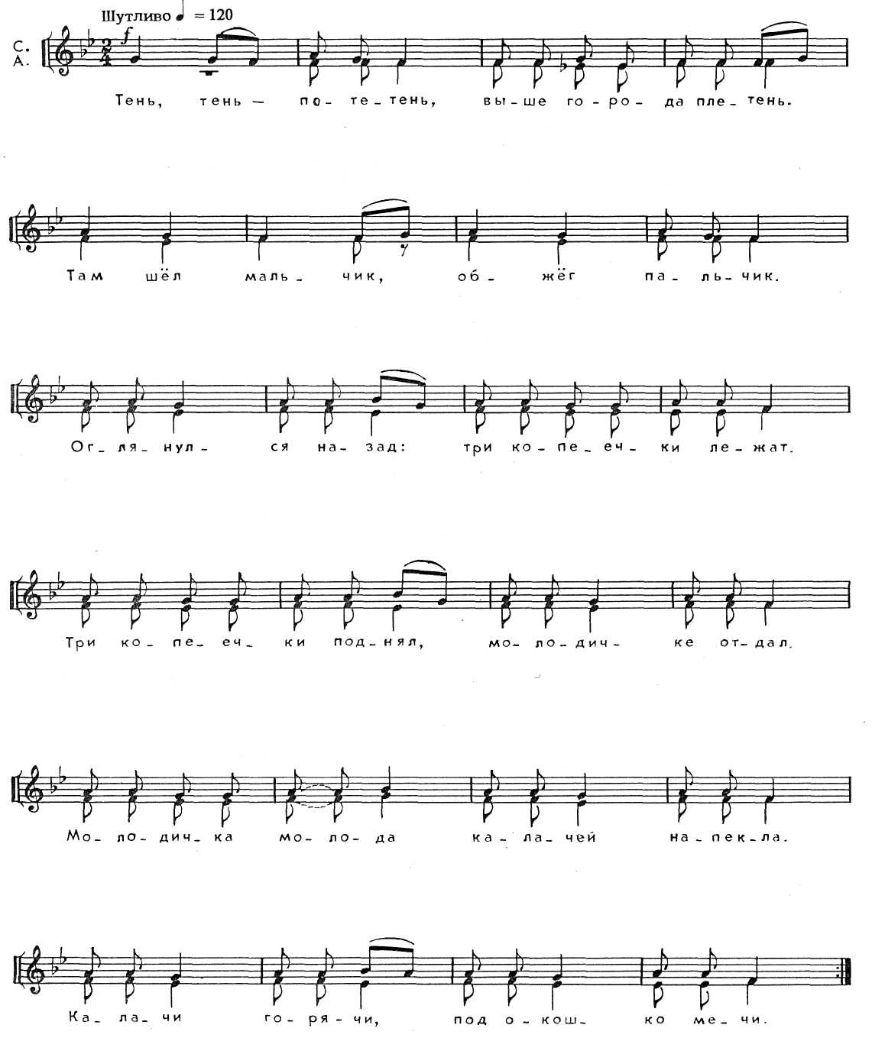**Прибаутка**

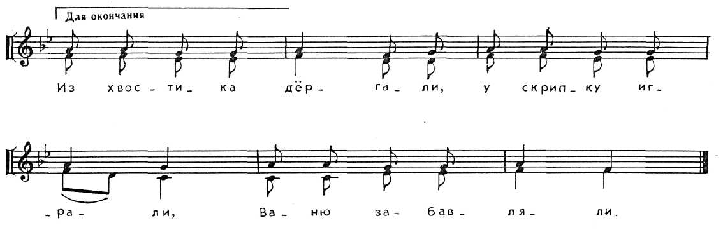

|  |  |
| --- | --- |
| Тень, тень - потетень,  Выше города плетень.  Там шёл мальчик,  Обжёг пальчик.  Оглянулся назад:  Три копеечки лежат.  Три копеечки поднял,  Молодичке отдал.  Молодичка молода  Калачей напекла.  Калачи горячи,  Под окошко мечи.  Приехали строгачи,  Подобрали калачи. | Ударили в доску,  Искали гребенку,  Чесали Федоску.  Чеши, чеши гладко.  Приехал Захарка  На белой кобыле.  Кобыла упала,  Шкура не пропала.  Из шкурочки – сапожки  Из копытца - гребешки.  Из хвостика дёргали,  У скрипку играли.  У скрипку играли,  Ваню забавляли. |

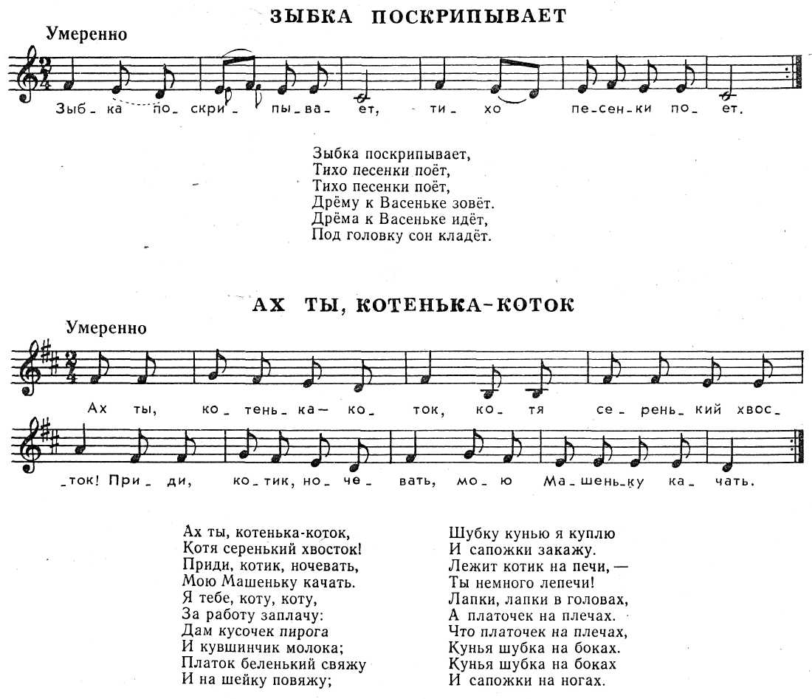**КОТ, КОТОЧЕК И ЛИСА**

**Сказка**

Жили-были Кот да Кочеток. Пошёл Кот в лес лыки драть, а Кочетку наказывает:

— Ты смотри, Кочеточек, на улочку не выходи,а то хитрая Лиса унесёт тебя за тёмные леса в свои терема.

А в ту порушку Лисичка под окошечко пришла, на лавочку села и запела:

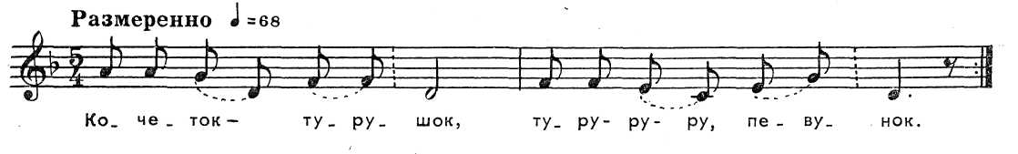

Кочеток-турушок, На базар в перебор

Туру-ру-ру, певунок, Катится через двор.

Выйди на улоньку, Самокатки сани

Погляди минутыньку. Сами приезжали.

У Иванова двора Глядеть на них хочется,

Приукатана гора. Кататься все просятся.

Девки молодые На санях торгаши,

Игрятся, катаются. Всё бояре да купцы.

Золотые гвоздья Растеряли весь горох

Дугой выгибаются. Да сладеньких пирожков.

Красное яичко, Куры, куры клюют,

Личком круглоличко, Кочетам не дают.

Кочеток и выскочил на улочку:

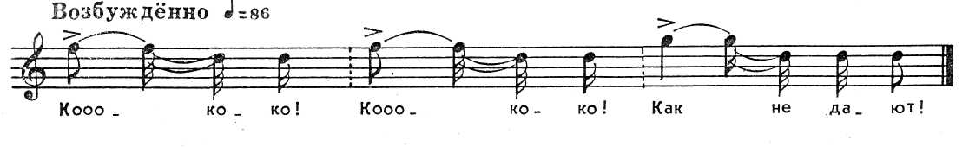

Его и унесла Лиса. Закричал Кочеток:

— Котинька, Котинька, понесла меня Лиса за тёмные леса в свои терема!

Услыхал Кот, побежал спасать Кочетка, а сам поёт:

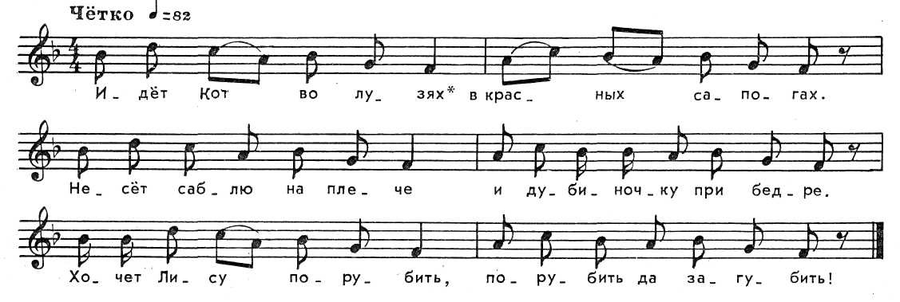

Услыхала Лиса песню, испугалась да и отпустила Кочетка на волю.

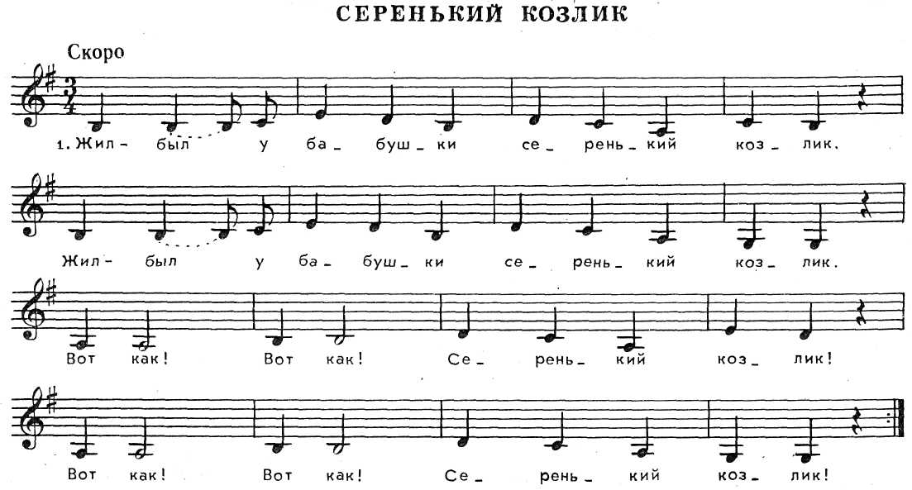

Жил-был у бабушки

Серенький козлик.

Вот как! Вот как!

Серенький козлик!

Бабушка козлика

Очень любила.

Вот как! Вот как!

Очень любила!

Вздумалось козлику

В лес погуляти.

Вот как! Вот как!

В лес погуляти!

Напали на козлика

Серые волки.

Вот как! Вот как!

Серые волки!

Оставили бабушке

Рожки да ножки.

Вот как! Вот как!

Рожки да ножки!

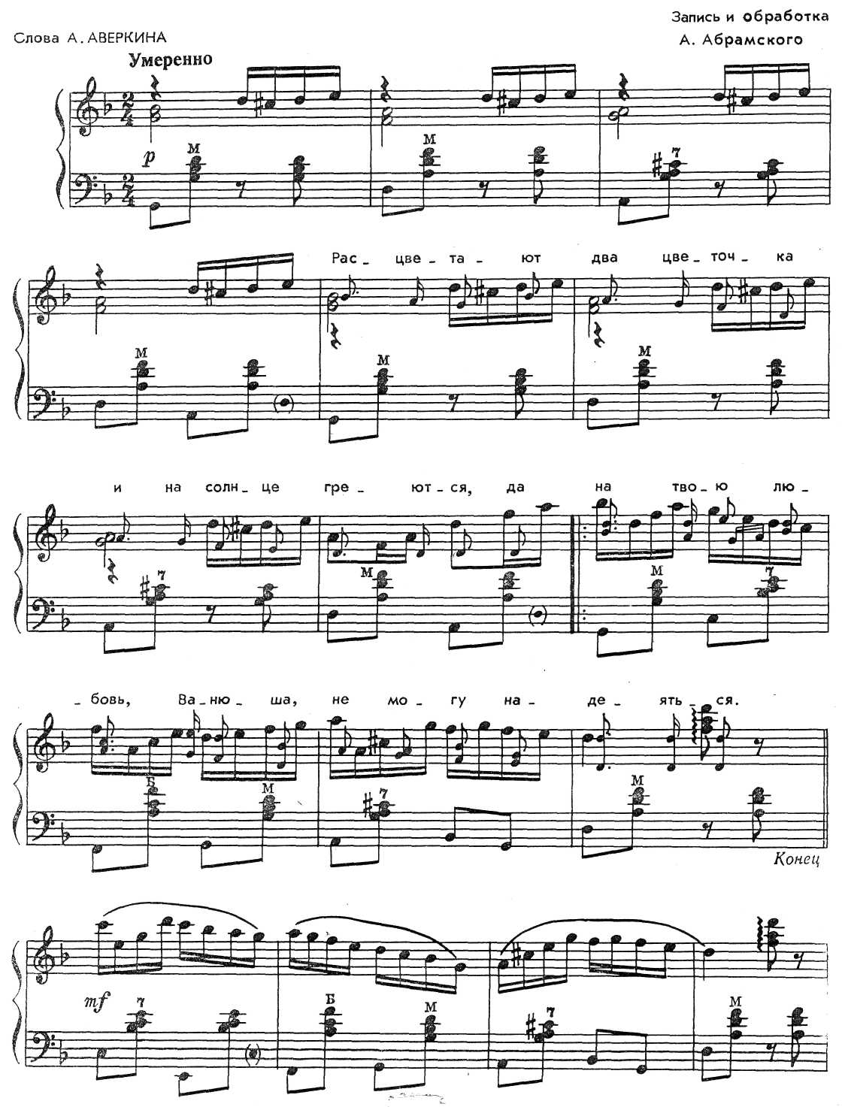**Яренские частушки**

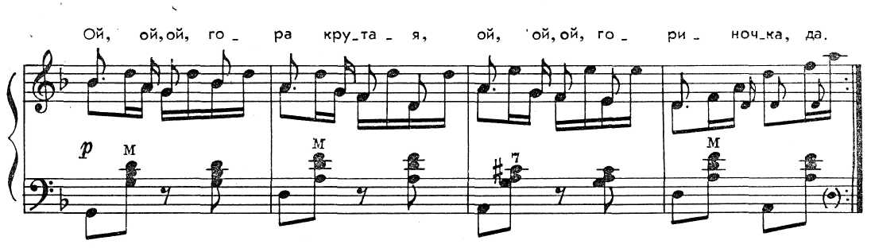

Расцветают два цветочка

И на солнце греются,

Да на твою любовь, Ванюша,

Не могу надеяться!

Ой, ой, ой, гора крутая,

Ой, ой, ой, гориночка,

Да мое сердце утешает

Дроля-ягодиночка!

Вышивала сарафанчик,

Уколола пальчики,

Да не ходите вы за мною,

Озорные мальчики!

Солнце к лесу наклонилось,

Стало чуточку темней,

Да я-то знаю, с кем гуляю,

Не указывайте мне!

Все ребята кудреваты,

Носят кудри на пробор,

Да я милому намекаю

На серьезный разговор!

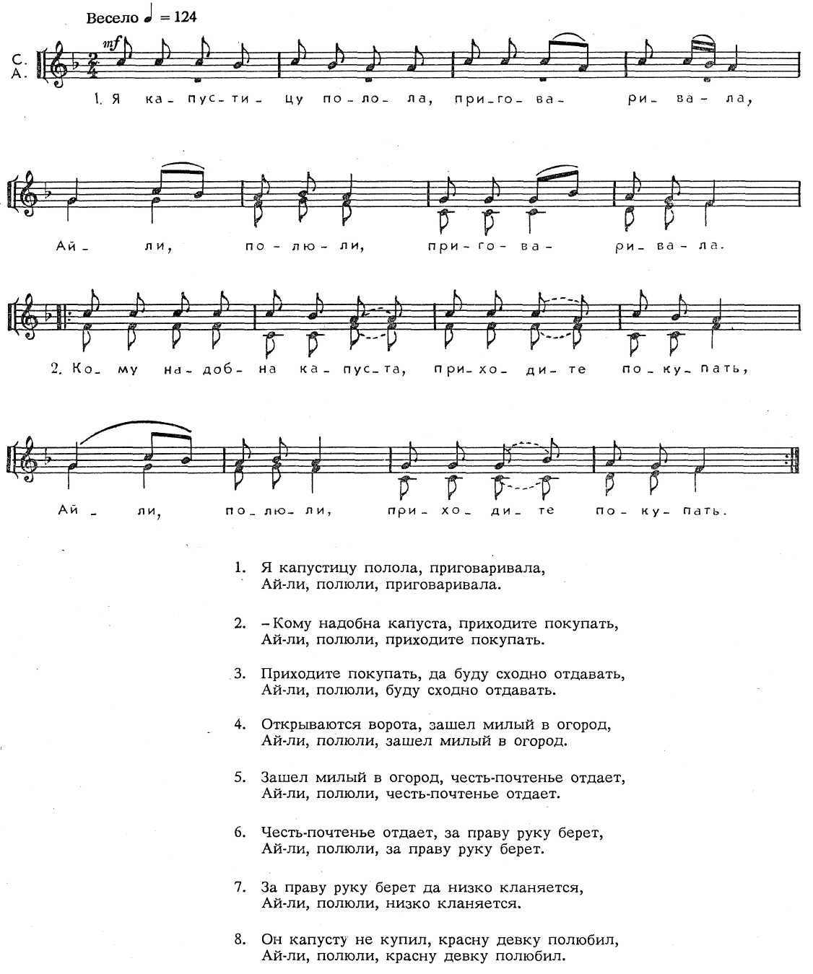**Я КАПУСТИЦУ ПОЛОЛА**

**Плясовая**

**Свадебные**

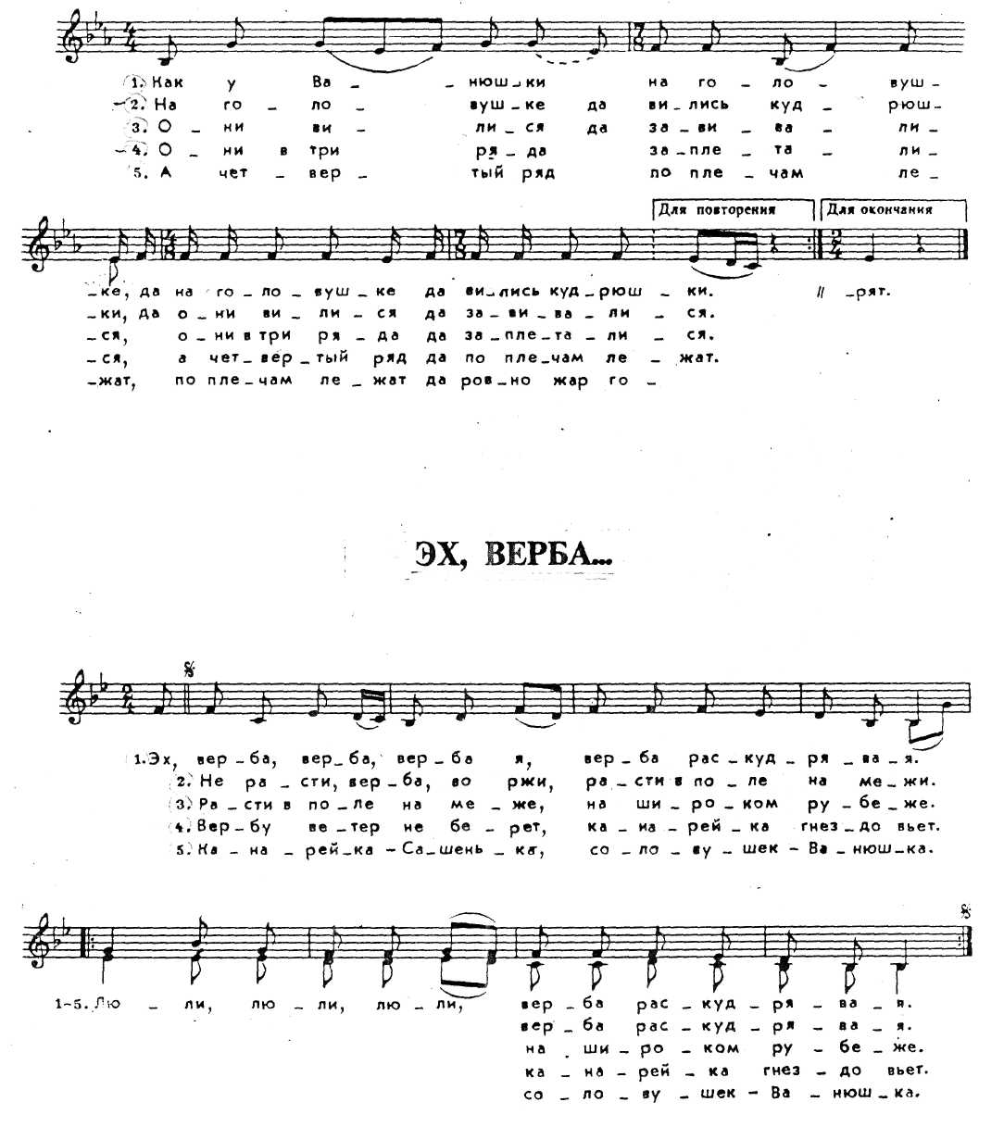**КАК У ВАНЮШКИ**

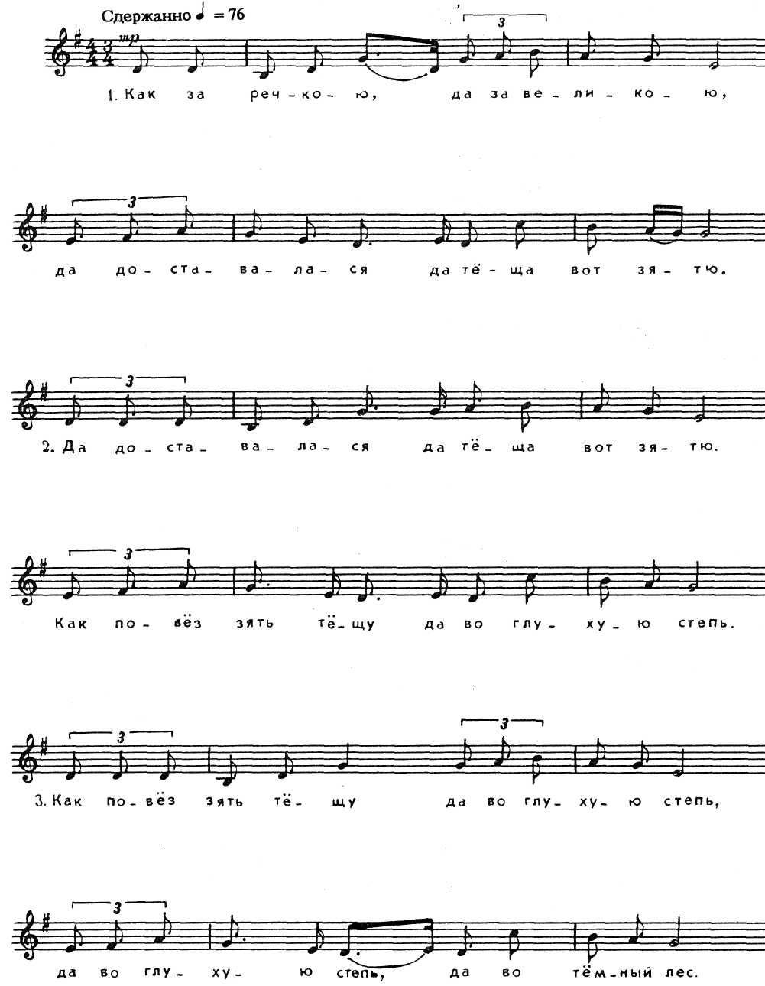**КАК ЗА РЕЧКОЮ, ДА ЗА ВЕЛИКОЮ**

**Историческая**

**ЗЕЛЁНАЯ РОЩИЦА**

**Лирическая**

**Запись В. Захарова**

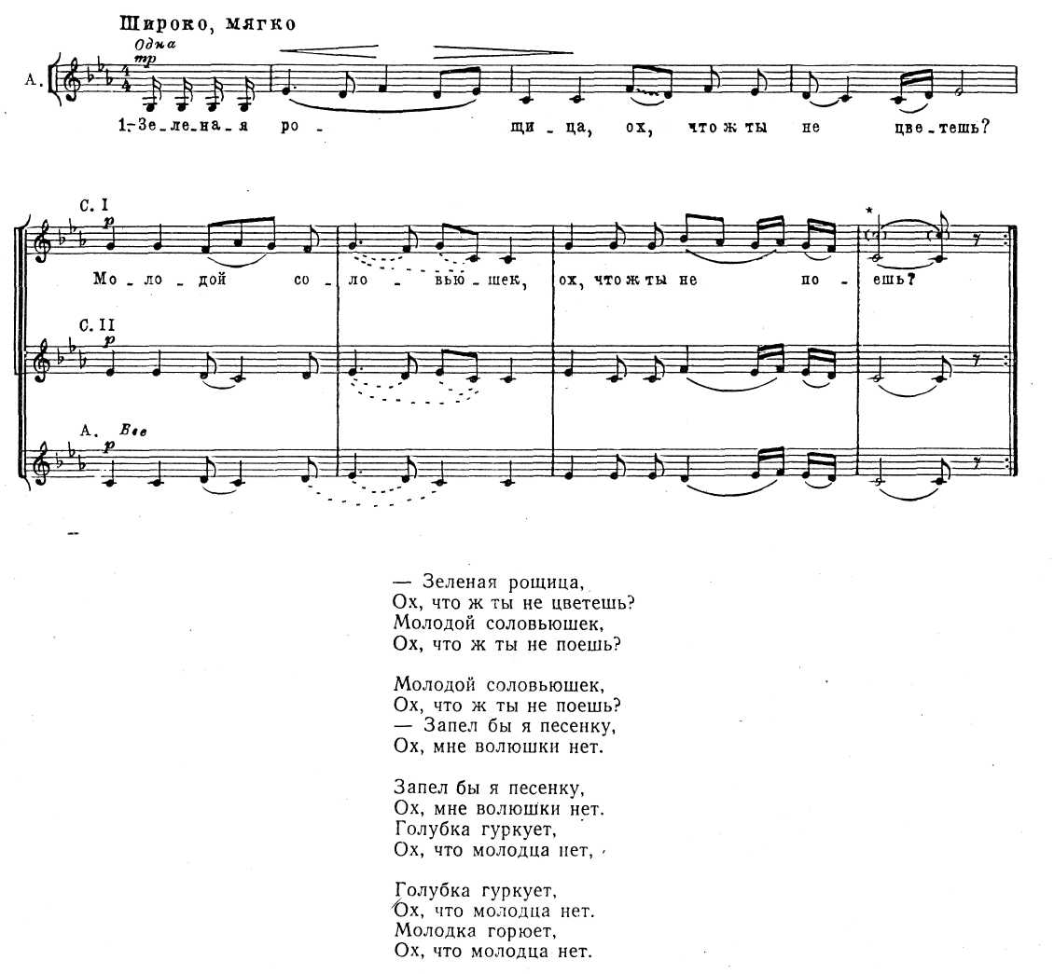

**НА ДВОРЕ НЕ РАНО**

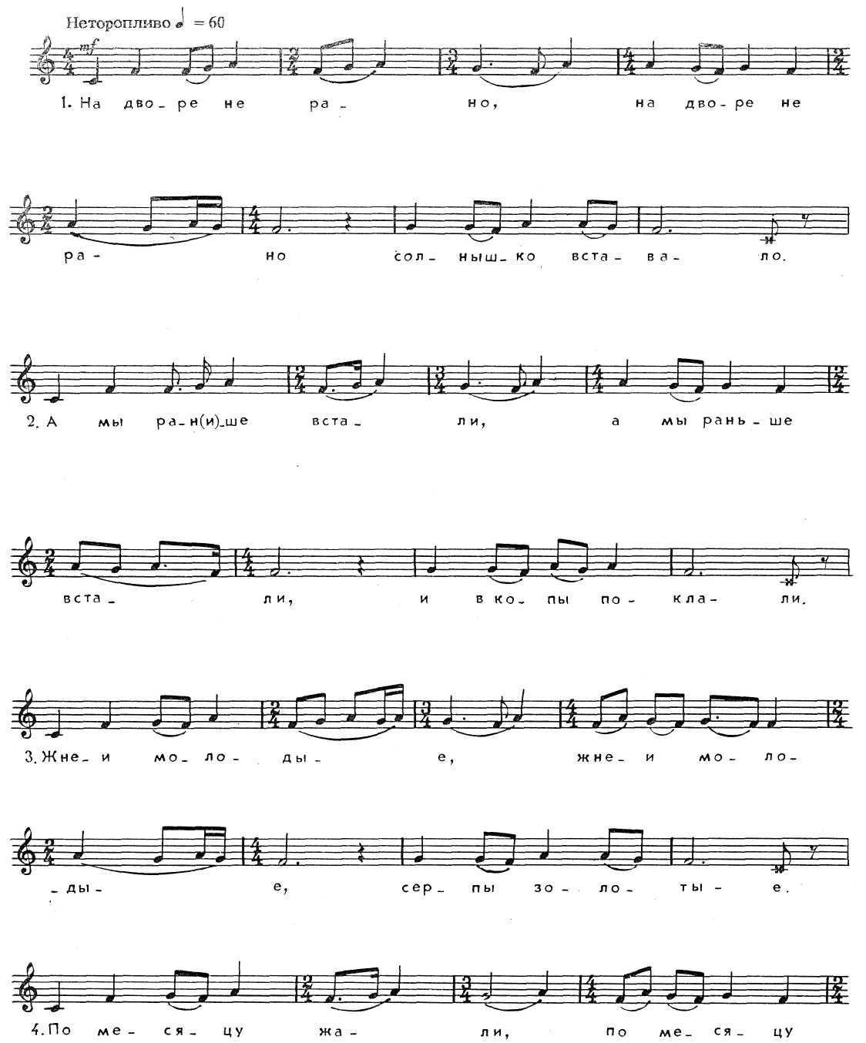**Календарная**

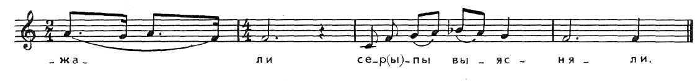

**Ой, коляда, коляда**

**Календарная**

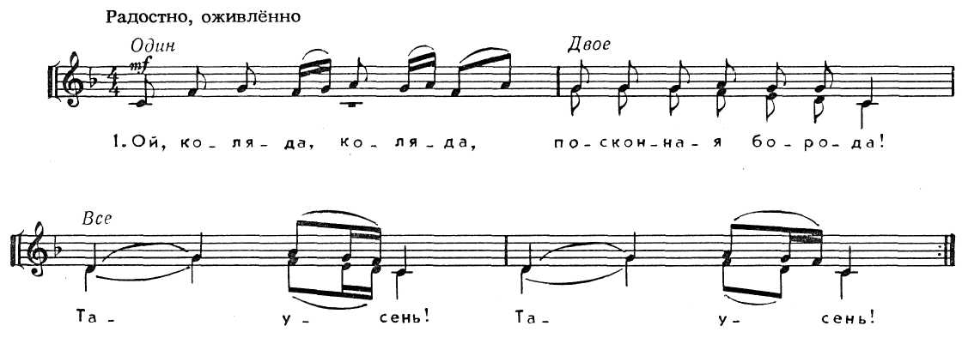

Ой, коляда, коляда, посконная борода! Таусень! Таусень!

Открывай, ворота, выноси-ка пирога! Таусень! Таусень!

Кто подаст лепешки, – золоты окошки. Таусень! Таусень!

Кто подаст каши, – золотые чаши. Таусень! Таусень!

Кто дает свежины, – золотые чугуны. Таусень! Таусень!

Уж ты, бабушка, подай, ты, Варварушка, подай! Таусень! Таусень!

Подавай, не ломай, неси целый каравай! Таусень! Таусень!

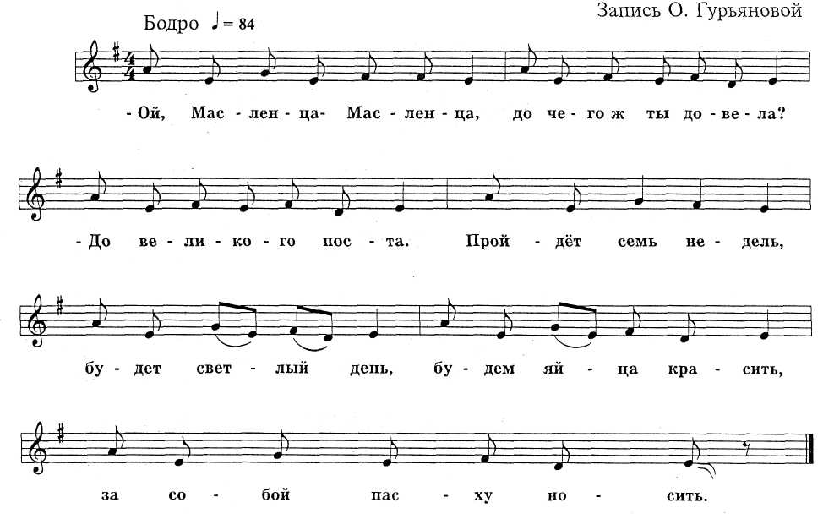

**ОЙ, МАСЛЕНЦА – МАСЛЕНЦА**

**Календарная**

**ОЙ, ТЫ, ВОЛГА, ВОЛГА – РЕЧЕНЬКА**

**Сл. и муз. О. Ковалёвой**

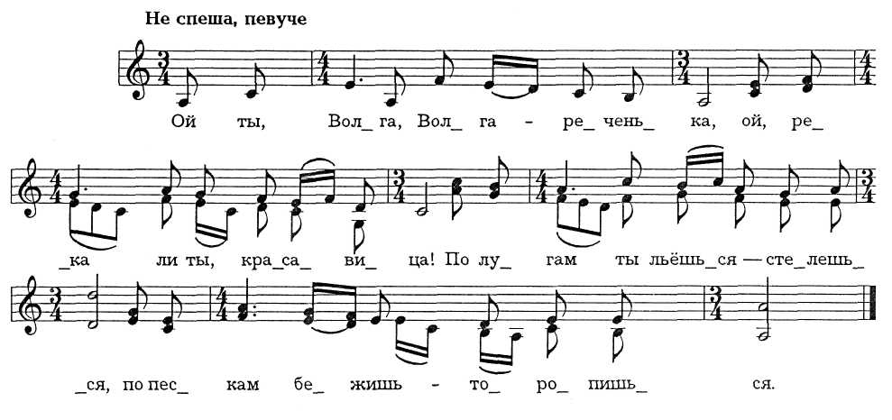

Ой, ты, Волга, Волга-реченька,

Ой, река ли ты, красавица!

По лугам ты льешься — стелешься,

По пескам бежишь — торопишься.

Про тебя ли, Волга-матушка,

Много песен-сказок сложено,

На твоих волнах рассыпчатых

Много дум было продумано.

И пришла к нам пора-времечко,

Взошло солнышко да красное,

Разлилося оно радостью

По родному краю нашему.

Ты от счастья, Волга-матушка,

Расплескалася, разыгралася.

И твоя волна игривая

До Москвы к нам докатилася.

**Приложение 3.**

**С Л О В А Р Ь**

**Амбар** – строения для хранения зерна.

**Армяк** – кафтан из толстого сукна.

**Борода** – здесь: часть несжатых колосьев, оставленных по традиции в поле как символ плодородия.

**Борона** – сельскохозяйственное орудие в виде рамы с зубьями для мелкого рыхления почвы.

**Вёдро** – летняя сухая солнечная погода.

**Веретено** – приспособления для прядения.

**Верея** – один из столбов, на который навешиваются ворота.

**Волынка** – народный духовой музыкальный инструмент.

**Вьюн, вьюнок** – здесь: венок.

**Горница** – чистая половина в крестьянской избе.

**Град –** город.

**Гривенник** – сумма в 10 копеек.

**Грош** – старинная двухкопеечная монета.

**Гудок** – струнный музыкальный инструмент.

**Гукать** – звать, призывать.

**Гумно** – сарай для сжатого хлеба.

**Гусли** – старинный струнный щипковый музыкальный инструмент.

**Дробный** – малый, мелкий.

**Дружка** – распорядитель в свадебном обряде, приглашаемый женихом.

**Жито** – всякий хлеб в зерне или на корню.

**Жнеи, жнецы** – те, кто жнут в поле хлеб.

**Зипун** – крестьянский рабочий кафтан.

**Касаточка** – ласточка.

**Кафтан** – старинная мужская верхняя одежда.

**Квочка** – курица с цыплятами.

**Китайка** – бумажная ткань жёлтого цвета, вывозившаяся из Китая.

**Коваль** – кузнец.

**Кожух, кожушок** – верхняя одежда из кожи, овчинный тулуп.

**Коляда** – старинный рождественский обряд прославления праздника песнями, а также сама песня.

**Копна** – сложенное в кучу в виде конуса сено, снопы хлеба.

**Коромысло** – деревянная дуга с крючками или выемками на концах для носки вёдер на плече.

**Кочет** – петух.

**Крынка** – узкий высокий молочный горшок с раструбом.

**Кудель** – волокнистая часть льна, пенька.

**Куколь** – травянистое растение, сорняк.

**Кумач** – хлопчатобумажная ярко-красная ткань.

**Лазоревый** – светло-синий.

**Лебеда** – травянистое растение.

**Лузи** – луга.

**Лучина** – тонкая щепка сухого дерева, употреблявшаяся в старину для освещения избы.

**Маковка** – 1. Вершина дерева; 2. Плод мака.

**Межа** – граница земельных участков.

**Мурава** – сочная, невысокая трава.

**Нива** – засеянное поле.

**Овин** – строение для сушки снопов перед молотьбой.

**Омёт** – стог.

**Одонье** – подстожье, нижний слой сена в стогу.

**Осока** – травянистое растение с узкими и длинными листьями.

**Патока** – густое сладкое вещество, получаемое из крахмала.

**Плетень** – изгородь из сплетённых прутьев и ветвей.

**Плуг** – сельскохозяйственное орудие для вспашки земли.

**Пожинка, пожня** – жнивьё или луг.

**Полтина** – монета в 50 копеек.

**Пороша** – снег в безветрие, падающий ровно.

**Пятак** – монета или сумма в 5 копеек.

**Пяльца** – приспособление для вышивания.

**Рожок** – музыкальный или сигнальный инструмент в виде изогнутой трубы с расширяющимся концом.

**Сват** – тот, кто сватает.

**Сватать** – предлагать в мужья или жёны.

**Серп** – ручное орудие для срезания хлебных злаков с корня.

**Скоморох** – в древней Руси: певец – музыкант, бродячий комедиант.

**Сноп** – связка сжатых стеблей с колосьями.

**Содом** – здесь: беспорядок, шум, суматоха.

**Соха** – сельскохозяйственное орудие для вспахивания земли.

**Стружок (струг)** – речное судно, парусное или на вёслах.

**Ток** – площадка для молотьбы, очистки и просушки зерна.

**Торг, торжок** – базар, рынок.

**Тын** – сплошной деревянный забор.

**Ухват** – надетая на палку металлическая рогатка для подхватывания горшков, чугунов, которые ставятся в русскую печь.

**Ушат** – небольшая кадка с ручками (“ушками”).

**Холст** – льняная ткань, обычно кустарной выделки.

**Цепы** – орудия для молотьбы.

**Чебаток** – сапожок.

**Челнок** – выдолбленная из дерева лодка.

**Чело** – наружное отверстие русской печи.

**Чугун** – сосуд округлой формы, металлический горшок.

**Шаньги** – ватрушки, лепёшки.

**Юшка** – уха, суп.

**Яства** – избранные кушанья.

**Приложение 4.**

**Слушание музыки (аудиокассеты)**

1. Валентина Машкова, Русские народные песни и романсы. GALA RECORDS, 1997.
2. Государственный академический ансамбль песни и пляски донских казаков. AVC, 1997.
3. Забавушки. Русские сказки и песни для детей. Рассказывает и поет заслуженная артистка России Галина Егорова, 1996.
4. “Зарница”. Фольклорный ансамбль музея-заповедника М.А.Шолохова. FOZZY records, 2002.
5. Заслуженная артистка России Людмила Николаева и ансамбль “Русская душа”. Союз, 2000.
6. “Иван Купала”. Радио Награ. Союз, 2002.
7. Коза-дереза. Сказки, загадки, потешки, прибаутки и пословицы о козе. Росмэн-Аудио, 2000.
8. Надежда Бабкина и ансамбль “Русская песня”. Как жахнем! Русская песня, 2000.
9. Надежда Образцова. Кукушечка. Надежда, 2001.
10. Русская народная хоровая песня. Антология песенного фольклора. Пролог-мюзик, 2000.
11. Сорока-белобока. Русские народные сказки, потешки и игровые песенки. Росмэн-Аудио, 2000.
12. “Талица”. Диво. Ария Рекордс, 1997.
13. Украинская народная песня. Антология песенного фольклора. Пролог-мюзик, 2000.
14. Фольклорный казачий ансамбль “Кубанцы”. Союз, 1996.
15. Фольклорный театр “Солнцеворот”. Duncan, 2002.

**Слушание музыки (грамзапись)**

1. Вокальный ансамбль “Русская песня”. Русская свадьба. Мелодия, 1982.
2. Государственный ансамбль песни и пляски донских казаков. Казачьи народные песни. Мелодия, 1980.
3. Государственный ансамбль песни и пляски донских казаков. Казачьи народные песни. Мелодия, 1984.
4. Государственный академический русский народный хор имени Пятницкого. Мелодия, 1981.
5. Государственный Кубанский казачий хор. Народные песни Кубани. Украинские народные песни. Мелодия, 1979.
6. Государственный кубанский казачий хор. Народные песни. Песни советских композиторов. Мелодия, 1983.
7. Иван Суржиков. Русские народные песни. Мелодия, 1980.
8. Кубанские народные песни. Государственный Кубанский казачий хор. Мелодия, 1983.
9. Лидия Русланова. Концерт в Колонном зале Дома Союзов. Мелодия, 1982.
10. Лидия Русланова. Рассказ о жизни. Ответы телезрителям. Песни. Мелодия, 1980.
11. Мария Мордасова. Русские народные песни. Мелодия, 1983.
12. Надежда Бабкина. Популярные русские народные песни. Мелодия, 1983.
13. Ой да, закипучий ключ. “Русская песня”. Мелодия, 1984.
14. Песни Кубани. Народный хор станицы Тбилисской Краснодарского края. Мелодия, 1981.
15. Поют народные исполнители. Фольклорный ансамбль хутора Нижний Ерохин Ростовской области. Фольклорный ансамбль хутора Туркино Краснодарского края. Мелодия, 1978.
16. Русские народные песни областей РСФСР. Мелодия, 1982.
17. Татьяна Петрова. Русские народные песни. Мелодия, 1980.
18. У моря Белого. Государственный академический северный русский народный хор. Мелодия, 1987.
19. Частушки и припевки Александра и Геннадия Заволокиных. Мелодия, 1981.
20. “Яблонька”. Народный ансамбль дворца культуры “Орбита”. Мелодия, 1985.

1. * В скобках после названия песни указаны номера из раздела “Репертуарные сборники”.